# **JVM-张龙老师**

## 0开篇

方法论

1. 学习优秀的人（从人学习）

缺点：不是自亲身经历，不够深刻

1. 有输入，有输出

做笔记，思维导图，做项目，分享给别人（这点最好）

## 1JVM介绍和HotSpot机讲解

## 2垃圾收集器

## 3类加载机制

### 3.1类加载概述

类加载五步骤

1. 类型加载：查找并加载类的二进制数据。从磁盘上加载字节码文件至内存中
2. 连接：将不同类关联起来，确定连接关系

2.1 验证：确保被加载的类的正确性

2.2 准备：为累的静态变量分配内存，并将其初始化为默认值

2.3 解析： 把勒种的符号引用（间接引用）转换为直接引用

1. 初始化：为类的静态变量赋予正确的初始值
2. 使用
3. 卸载

加载，连接，初始化都是运行期完成的

如下几种情况下，java虚拟机将结束生命周期：

1. 执行了System.exit();
2. 程勋正常执行结束
3. 程序在执行过程中遇到了异常或错误而异常终止
4. 由于操作系统出现错误而导致Java虚拟机进程终止

Java程序对类的使用方式分为两种

1. 主动使用（七种情形）

1.1创建类的实例

1.2访问某个类或接口的静态变量，或者对该静态变量赋值

1.3调用类的静态方法

1.4 反射（如Class.forName(“”)）

1.5 初始化一个类的子类。初始化子类会初始化父类

1.6 Java虚拟机启动时被标明启动类的类（Java Test）

1.7 JDK1.7 开始提供的动态语言支持：java.lang.invoke.MethodHandle实例解析结果REF_getStatic,REF_pubStatic,REF_invokeStatic句柄对应的类没有初始化，则初始化

除了以上其中情况，其他使用Java类的方式都被看做是对类的被动使用，都不会导致类的初始化

1. 被动使用

所有的Java虚拟机实现必须在每个类或接口被Java程序“首次主动使用”时才初始化他们

类的加载：类的加载指的是将类.class文件中的二进制数据读入到内存中，将其放在运行时数据区的方法区内，然后再内存中创建一个java.lang.Class对象（规范并未说明Class对象位于哪里，HotSpot虚拟机将其放在了方法区中）用来封装类在方法区内的数据结构

加载.class文件的方式

1. 从本地系统中直接加载
2. 通过网络下载.class问件
3. 从zip，jar等归档文件中加载.class文件
4. 从专有数据库中提取.class文件
5. 将java源文件动态编译为.class文件

### 3.1.2类的初始化时机

当Java虚拟机初始化一个类时，要求它的所有父类都已经被初始化，但是这条规则并不适用与接口。

在初始化一个类时，并不会先初始化它锁实现的接口。

在初始化一个接口时，并不会先初始化它的父接口

因此，一个父类接口并不会应为它的子接口或者实现类的初始化而初始化。只有当程序首次使用特定接口的静态变量时，才会导致该接口的初始化

只有当程序访问的静态变量或静态方法确实在当前类或当前接口中定义时，才可以认为是对类或接口的主动使用

调用ClassLoader类的loadeerClass方法加载

### 3.2代码示例

代码例子1

|  |
| --- |
| package com.gardenia.jvm.classloader;  public class Mytest1 {   public static void main(String[] args) {  */**  * 执行结果  * MyParent1 static block  * hello word  */* System.*out*.println(MyChild1.*str*);  } }  class MyParent1 {  public static String *str* = "hello word";  static {  System.*out*.println("MyParent1 static block ");  } }  class MyChild1 extends MyParent1 {  static {  System.*out*.println("MyChild1 static block");  } }  上述代码，访问父类的str字段，输出父类静态代码块，父类静态字段，而子类完全没有初始化动作，说明：  *1.对于静态字段来说，只有指定定义了该字段的类才会被初始化 2.当一个雷在初始化时，要求其父类全部都已经初始化完毕了 3.子类MyChild1类被加载*  启动-XX:+TraceClassLoading 用与追踪类的加载信息    代码吗块二  在子类中增加静态属性str2，并且访问它  package com.gardenia.jvm.classloader;  public class Mytest1 {  public static void main(String[] args) {  */**  * 执行结果  * MyParent1 static block   * MyChild1 static block  * welcome  */*  System.*out*.println(MyChild1.*str2*);  } }  class MyParent1 {  public static String *str* = "hello word";  static {  System.*out*.println("MyParent1 static block ");  } }  class MyChild1 extends MyParent1 {  public static String *str2* = "welcome";  static {  System.*out*.println("MyChild1 static block");  } }  上述：说明。访问子类，父类先初始化。 |

虚拟机设置启动参数的格式

-XX:+<option> 表示开启option选项

-XX:-<option> 表示关闭option选项

-XX:<option>=<value> 表示option选项的值设置为value

代码例子2

|  |
| --- |
| 片段1  package com.gardenia.jvm.classloader;  public class MyTest2 {  public static void main(String[] args) {  System.*out*.println(MyParent2.*str*);  }  }  class MyParent2{  public static String *str* = "hello world";  static{  System.*out*.println("MyParent2 static block");  } }  结果：    片段2  package com.gardenia.jvm.classloader;  public class MyTest2 {  public static void main(String[] args) {  System.*out*.println(MyParent2.*str*);  }  }  class MyParent2{  public static final String *str* = "hello world";  static{  System.*out*.println("MyParent2 static block");  } }  结果：    片段一和片段二是差别是字段str一个被final修饰，  final修饰：常量在编译阶段会存入到调用这个常量的方法所在的类的常量池中，本质上，调用类并没有直接引用到定义常量的类，因此并不会触发定义常量的类的初始化  注意：这里是指将常量存放到了MyTest2的常量池中，之后的MyTest2与MyParent2就没有任何关系了；甚至，将MyParent2的class文件删除 |

助记符：

ldc表示将int，float或是String类型的常量值从常量池中推送至栈顶

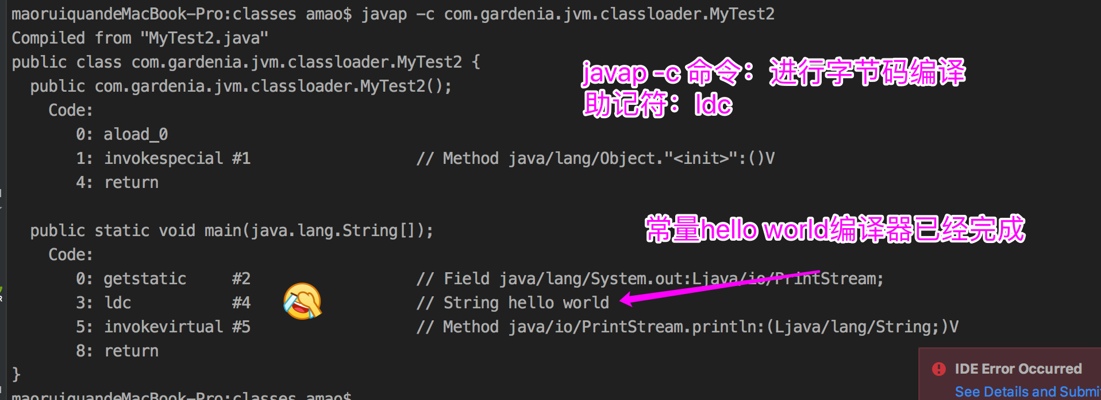

|  |
| --- |
| 片段1  package com.gardenia.jvm.classloader;  public class MyTest2 {  public static void main(String[] args) {  System.*out*.println(MyParent2.*s*);  }  }  class MyParent2{  public static final String *str* = "hello world";  public static final short *s* = 7;  static{  System.*out*.println("MyParent2 static block");  } }  bipush:表示将单字节(-128到127)的常量值推送至栈顶    片段2  package com.gardenia.jvm.classloader;  public class MyTest2 {  public static void main(String[] args) {  System.*out*.println(MyParent2.*i*);  }  }  class MyParent2{  public static final String *str* = "hello world";  public static final short *s* = 7;  public static final int *i* = 128;  static{  System.*out*.println("MyParent2 static block");  } }  sipush:将一个短整型常量值(-32768到32767)推送至栈顶    片段3  package com.gardenia.jvm.classloader;  public class MyTest2 {  public static void main(String[] args) {  System.*out*.println(MyParent2.*m*);  }  }  class MyParent2{  public static final String *str* = "hello world";  public static final short *s* = 7;  public static final int *i* = 128;  public static final int *m* = 1;  static{  System.*out*.println("MyParent2 static block");  } }  iconst_1:表示短整型的iconst_1-iconst_5 （1-5）数字6开始使用bipush    片段4  package com.gardenia.jvm.classloader;  import java.util.UUID;  public class MyTest3 {   public static void main(String[] args) {  System.*out*.println(MyParent3.*str*);   }  }  class MyParent3{   public static final String *str* = UUID.*randomUUID*().toString();   static {  System.*out*.println("MyParent3 static code");  }  }    当一个常量值并非编译时可以确定的，那么其值就不会被放到调用类的常量池中，  这时在程序运行时，会导致主动使用这个常量所在的类，显然会导致这个类被初始化  片段5  package com.gardenia.jvm.classloader;  public class MyTest4 {  public static void main(String[] args) {  // 创建对象实例，对MyParent4主动使用  MyParent4 myParent4 = new MyParent4();  // 只加载一次静态代码块  MyParent4 myParent5 = new MyParent4();   } }  class MyParent4{  static {  System.*out*.println("MyParent4 static block");  } }    创建对象，首次使用，静态代码块加载一次  片段6  package com.gardenia.jvm.classloader;  public class MyTest4 {  public static void main(String[] args) { // // 创建对象实例，对MyParent4主动使用 // MyParent4 myParent4 = new MyParent4(); // // 只加载一次静态代码块 // MyParent4 myParent5 = new MyParent4();    // 数组的创建不会加载静态代码块  // 创建的实例不是MyParent4的类型  MyParent4[] myParent4s = new MyParent4[1];  // [Lcom.gardenia.jvm.classloader.MyParent4;  // 代码没有显示的数组类型，由jvm在运行期创建出来的  System.*out*.println(myParent4s.getClass());   } }  class MyParent4{  static {  System.*out*.println("MyParent4 static block");  } }  对于数组实例来书，其类型是由JVM在运行期动态生成的，动态生成的类型，其父类型就是object  对于数组来说，JavaDoc经常讲构成数组的元素为Component，实际上就是讲数组降低一个维度后的类型。  片段7  package com.gardenia.jvm.classloader;  public class MyTest4 {  public static void main(String[] args) { // // 创建对象实例，对MyParent4主动使用 // MyParent4 myParent4 = new MyParent4(); // // 只加载一次静态代码块 // MyParent4 myParent5 = new MyParent4();    // 数组的创建不会加载静态代码块  // 创建的实例不是MyParent4的类型  MyParent4[] myParent4s = new MyParent4[1];  // [Lcom.gardenia.jvm.classloader.MyParent4;  // 代码没有显示的数组类型，由jvm在运行期创建出来的  System.*out*.println(myParent4s.getClass());  System.*out*.println(myParent4s.getClass().getSuperclass());   System.*out*.println("========");  int[] ints = new int[1];  System.*out*.println(ints.getClass());  System.*out*.println(ints.getClass().getSuperclass());   char[] chars = new char[1];  System.*out*.println(chars.getClass());   boolean[] booleans = new boolean[1];  System.*out*.println(booleans.getClass());   short[] shorts = new short[1];  System.*out*.println(shorts.getClass());   byte[] bytes = new byte[1];  System.*out*.println(bytes.getClass());    } }  class MyParent4{  static {  System.*out*.println("MyParent4 static block");  } }      片段8  package com.gardenia.jvm.classloader;  */**  * 当一个接口在初始化时，并不要求其父接口都完成了初始化  * 只有在真正使用到父接口的时候（如引用接口中所定义的常量时），才会初始化  *  *  */* public class MyTest5 {   public static void main(String[] args) {   System.*out*.println(MyChild5.*b*);   }  }  interface MyParent5 {  public static final int *a* = 5; }  interface MyChild5 extends MyParent5 {  public static final int *b* = 6; }  片段9  package com.gardenia.jvm.classloader;  */**  * 静态代码块从上往下执行  *  *  *  */* public class MyTest6 {   public static void main(String[] args) {  Singleton instance = Singleton.*getInstance*();  System.*out*.println("counter1=" + Singleton.*counter1*);  System.*out*.println("counter2=" + Singleton.*counter2*);  }  }  class Singleton {   public static int *counter1* = 1;// 准备阶段，赋初始值0，初始化阶段，赋值为1   // 放置在构造函数后面之后，结果就变成了counter2=0 // public static int counter2 = 0;   // 准备阶段，赋初始值null，初始化阶段，赋值new Singleton()  // 这时调用构造函数，count1++结果为2，counter2默认值加1结果为1，  // 但是在初始化阶段执行到 public static int counter2 = 0;时，又给counter2赋值为0  private static Singleton *singleton* = new Singleton();   private Singleton() {  *counter1*++;  *counter2*++;//准备阶段的意义  System.*out*.println(*counter1*);  System.*out*.println(*counter2*);  }   public static int *counter2* = 0;   public static Singleton getInstance() {  return *singleton*;  }   } |

### 3.3类的生命周期

开始

装载类HelloApp

classLoader装载顺利

抛出异常

连接

初始化HelloApp

调用HelloApp.main()

结束

N

N

Y

|  |  |
| --- | --- |
| 验证  准备  解析  初始化  类实例化  垃圾回收和对象终结 | 加载：就是把二级制形式的java类型读入java虚拟机中  验证：  准备：为类变量分配内存，设置默认值，但是在达到初始化之前，类变量都没有初始化为真正的初始值  解析：解析过程就是在类型的常量池中寻找类，接口，字段和方法的符号引用，把这些符号引用替换成直接引用的过程  初始化：为类变量赋予正确的初始值  类实例化：  为新的对象分配内存  为实例变量赋默认值  为实例变量赋正确的初始值  java编译器为他编译的每一类都至少生成一个实例初始化方法，在java的class文件中，这个实例初始化方法被称为”<init>”,针对源代码中每一个类的构造方法，java编译器都产生一个<init>方法 |

类的加载：类的加载的最终产品是位于内存中的Class对象

Class对象封装了类在方法区内的数据结构，并且向Java程序员提供了访问方法区内的数据结构的接口

### 3.4类加载器类型

#### 3.4.2 获得ClassLoader的途径

获得当前类的ClassLoader

Clazz.getClassCloader();

获得当前线程上线文的ClassLoader

Thread.currentThread().getContextClassLoader()

获得系统的ClassLoader

ClassLoader.getSystemClassLoader()

获得调用者的ClassLoader

DriverManager.getCallerClassLoader()

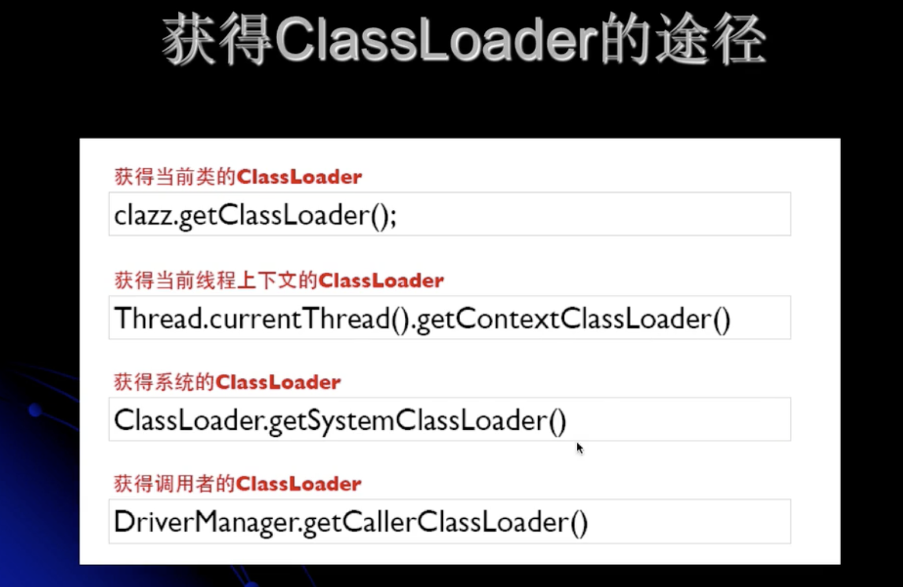

#### 3.4.3 Jar hell问题以及解决办法

当一个类或者一个资源文件存在多个jar中，就会存在jar hell问题

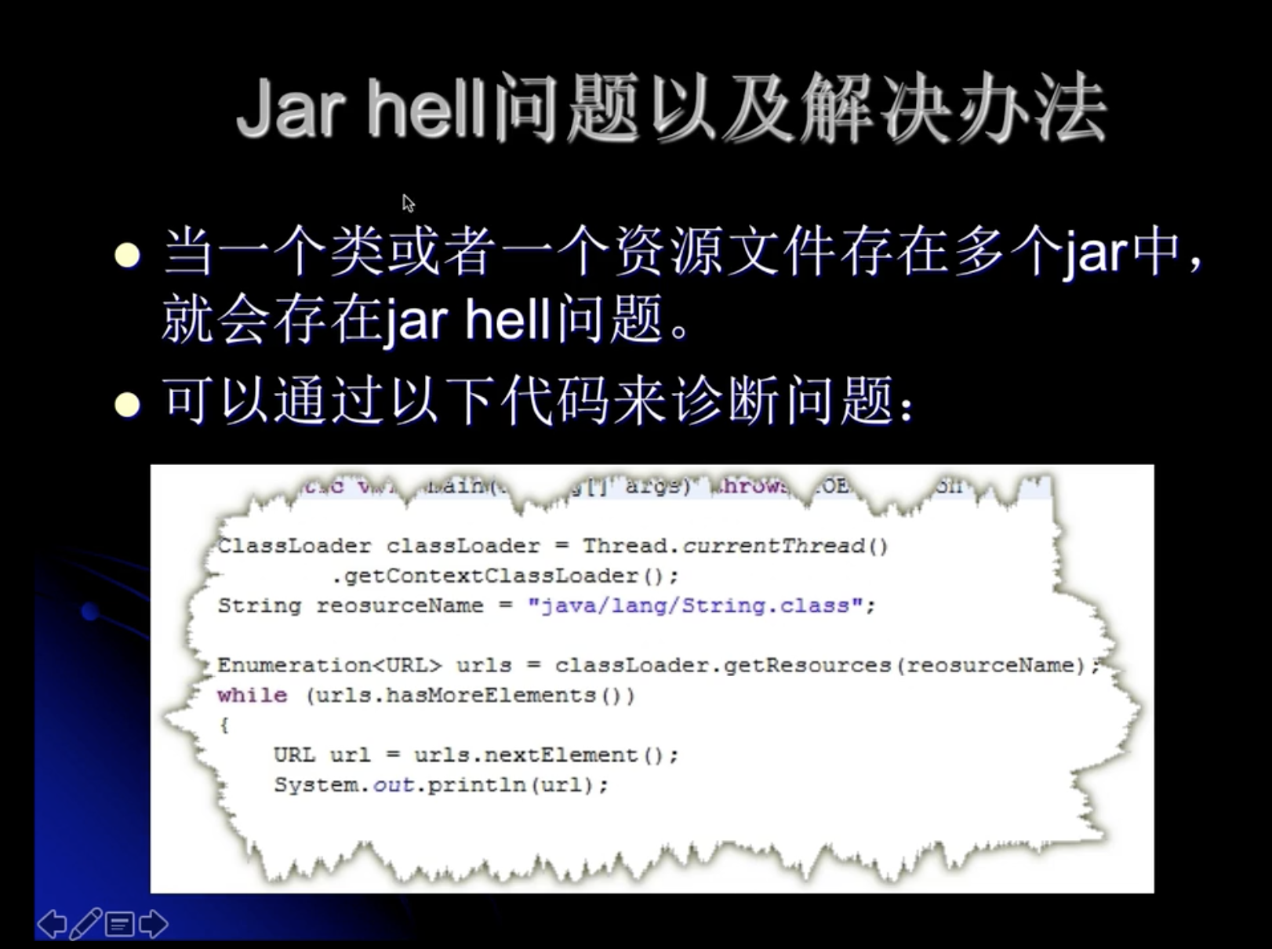

两种类型的类加载器：

1. Java虚拟机自带的加载器

根类加载器(Bootstrap):

扩展类加载器(Extension):

系统（应用）类加载器(System):

1. 用户自定义的类加载器

Java.lang.ClassLoader的子类：

用户可以定制类的加载方式：

类的加载：

类加载器并不需要等到某个类被“首次主动使用”时再加载它

JVM规范允许类加载器在预料某个类将要被使用时就预先加载它，如果在预先加载的过程中遇到了.class文件缺失或存在错误，类加载器必须在程序首次主动使用该类时才报告错误(LinkageError错误)

如果这个类一直没有被程序主动使用，那么类加载器就不会报告错误。

类的验证：

类被加载后，就进入链接阶段。连接就是将已经读入到内存的类的二进制数据合并到虚拟机的运行时环境中去。

类的准备：

在准备阶段，Java虚拟机为类的静态变量分配内存，并设置默认的初始值。例如对于以下Sample类，在准备阶段，将为int类型的静态变量a分配4个字节的内存空间，并且赋予默认值0，为long类型的静态变量分配8个字节的内存空间，并且赋予默认值0；

Public class Sample{

private static int a = 1; //在静态变量的声明处进行初始化

public static long b;

static {

b=2;// 在金泰代码块中进行初始化

}

}

类的初始化：

加入这个类还没有被加载和连接诶，那就先进行加载和连接

加入类存在直接父类，并且这个父类还没有被初始化，那就先初始化直接父类

加入类中存在初始化预计，那就依次执行这些初始化语句

类的初始化时机：

主动使用（七种情形）

1.1创建类的实例

1.2访问某个类或接口的静态变量，或者对该静态变量赋值

1.3调用类的静态方法

1.4 反射（如Class.forName(“”)）

1.5 初始化一个类的子类。初始化子类会初始化父类

1.6 Java虚拟机启动时被标明启动类的类（Java Test）

1.7 JDK1.7 开始提供的动态语言支持：java.lang.invoke.MethodHandle实例

当Java虚拟机初始化一个类时，要求它的所有父类都已经被初始化，但是这条规则不适用接口：

在初始化一个类时，并不会先初始化它所实现的接口

在初始化一个接口时，并不会先初始化它的父接口

因此，一个父接口并不会因为它的子接口或者实现类的初始化而初始化。只有当程序首次使用特定接口的静态变量时，才会导致该接口的初始化

调用ClassLoader类的loadClass方法加载一个类，并不是对类的主动使用，不会导致类的初始化

类加载器：类加载器用来把类加载到Java虚拟机中，从Jdk1.2版本开始，类的加载过程采用双亲委托机制，这种机制能更好地保证Java平台的安全。在此委托机制中，出看Java虚拟机自带的根类加载器以外，其余的类加载器都有且只有一个父类加载器。当Java程序请求加载器loader1加载Sample类时，loader1首先委托自己的父加载器去加载Sample类，若父加载器能加载，则由父加载器完成加载任务，否则此案有架子器loader1本身加载Sample类。

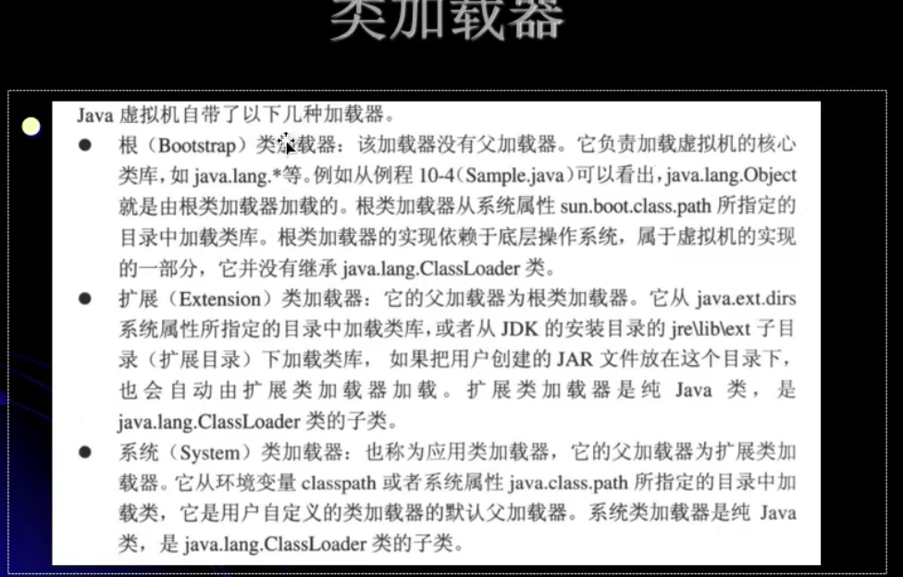

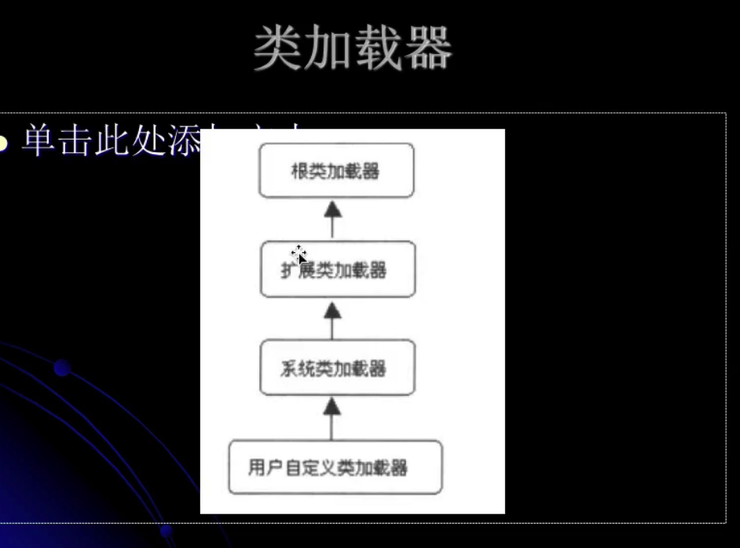

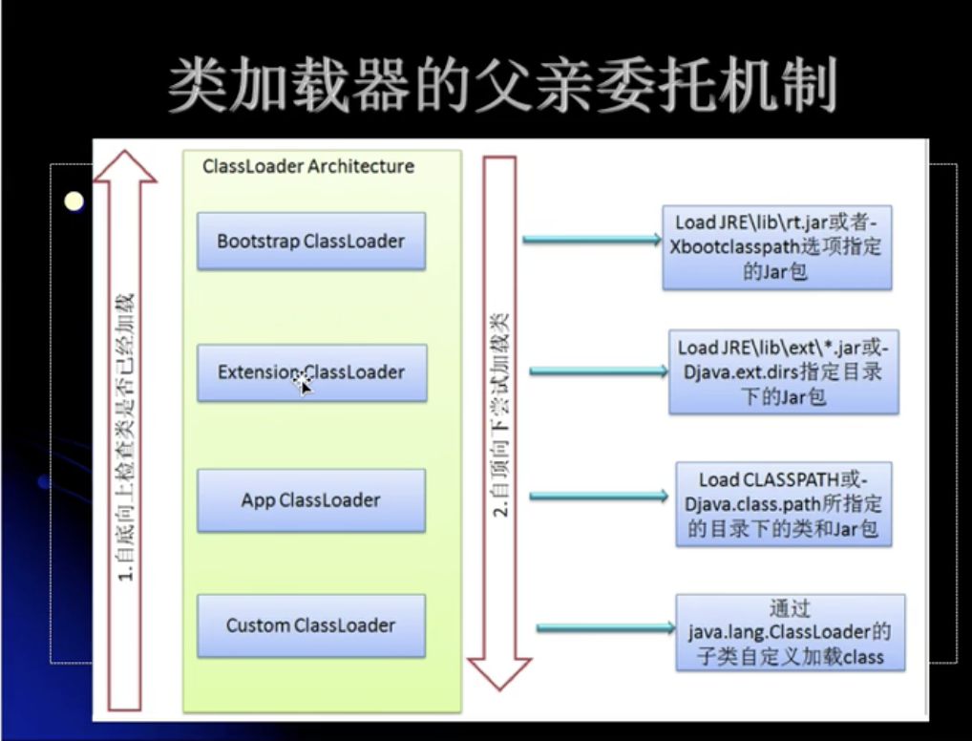

Bootstrap ClassLoader /启动类加载器

$JAVA_HOME中jre/lib/rt.jar 里所有的class，由C++实现。不是CLassLoader子类

Extension ClassLoader /扩展类加载器

负责加载java平台中扩展功能的一些jar包，包括$JAVA_HOME 中 jre/lib/*.jar或-Djava.ext.dirs指定目录下的jar包

App ClassLoader/ 系统类加载器

负责加载classpath中指定的jar包及目录中class

若有一个类加载器能够成功加载Test类，那么这个类加载器被称为定义类加载器，所有能成功返回Class对象应用的类加载器（包括定义类加载器）都被称为初始类加载器

类的加载

JVM规范允许类加载器在预料某个类将要被使用时就预先加载的过程中遇到了.class文件缺失或存在加载的过程中遇到了.class文件缺失或存在错误，类加载器必须在程序首次主动使用该类时才报告错误(LinkageError错误)

如果这个类一致没有被程序主动使用，那么类加载器就不会报告错误

栗子

|  |
| --- |
| 片段1  package com.gardenia.jvm.classloader;  public class MyTest7 {    public static void main(String[] args) throws ClassNotFoundException {   // 是有根类加载的  Class<?> clazz = Class.*forName*("java.lang.String");  // null  System.*out*.println(clazz.getClassLoader());   //AppClassLoader 系统类加载器  Class<?> clazz2 = Class.*forName*("com.gardenia.jvm.classloader.C");  //sun.misc.Launcher$AppClassLoader@18b4aac2  System.*out*.println(clazz2.getClassLoader());  }  }  class C{  }  片段2  package com.gardenia.jvm.classloader;  // XX:+TraceClassLoading class Parent{  static int *a* = 3;   static {  System.*out*.println("Parent static block");  } }  class Child extends Parent{  static int *b* = 4;   static {  System.*out*.println("Child static block");  }  }  public class MyTest9 {   static {  System.*out*.println("MyTest9 static block");  }   public static void main(String[] args) {  System.*out*.println(Child.*b*);  }  }  结果如下    片段3  package com.gardenia.jvm.classloader;   class Parent3 {  static int *a* = 3;   static {  System.*out*.println("Parent3 static block");  }   static void doSomething() {  System.*out*.println("do something");  } }  class Child3 extends Parent3 {   static {  System.*out*.println("Child3 static block");  }  }  public class MyTest11 {   public static void main(String[] args) {  System.*out*.println(Child3.*a*);  //Parent3 static block  //3  //do something  Child3.*doSomething*();   }  }  片段5  package com.gardenia.jvm.classloader;   class CL{  static {  System.*out*.println("Class CL");  } }   */**  * 调用ClassLoder类的loadClass方法加载一个类，并不是对类的主动使用，不会导致类的初始化  */* public class MyTest12 {   public static void main(String[] args) throws Exception {  ClassLoader loader = ClassLoader.*getSystemClassLoader*();  Class<?> clazz = loader.loadClass("com.gardenia.jvm.classloader.CL");  System.*out*.println(clazz);  System.*out*.println("-----------");  // 反射使类初始化  clazz = Class.*forName*("com.gardenia.jvm.classloader.CL");  System.*out*.println(clazz);  }  }    片段6 启动类，扩展类，系统类（应用类）加载器  package com.gardenia.jvm.classloader;  */**  * sun.misc.Launcher$AppClassLoader@18b4aac2 系统类  * sun.misc.Launcher$ExtClassLoader@61bbe9ba 扩展类  * null 根类  */* public class MyTest13 {    public static void main(String[] args) {  ClassLoader classLoader = ClassLoader.*getSystemClassLoader*();  System.*out*.println(classLoader);   //sun.misc.Launcher$AppClassLoader@18b4aac2 系统类  //sun.misc.Launcher$ExtClassLoader@61bbe9ba 扩展类  //null 根类  while (null != classLoader){  classLoader = classLoader.getParent();  System.*out*.println(classLoader);  }  }  }    片段7：根加载器和应用加载器示例  package com.gardenia.jvm.classloader;   public class MyTest15 {   public static void main(String[] args) {   String[] strings = new String[2];  // null 根加载器  System.*out*.println(strings.getClass().getClassLoader());   System.*out*.println("----------");  MyTest15[] myTest15s = new MyTest15[2];  //sun.misc.Launcher$AppClassLoader@18b4aac2  System.*out*.println(myTest15s.getClass().getClassLoader());  System.*out*.println("----------");  int[] ints = new int[2];  // null 没有加载器  System.*out*.println(ints.getClass().getClassLoader());  System.*out*.println("----------");  Integer[] integers = new Integer[2];  // null 根加载器：加载jdk rt.jar下的包里的类  System.*out*.println(ints.getClass().getClassLoader());    }   }  片段8 自定义类加载器  package com.gardenia.jvm.classloader;  import jdk.internal.util.xml.impl.Input;  import java.io.ByteArrayOutputStream; import java.io.File; import java.io.FileInputStream; import java.io.InputStream;  public class MyTest16 extends ClassLoader {   private String classLoaderName;   private final String fileExtension = ".class";   public MyTest16(String classLoaderName) {  super();// 系统类加载器当做该类加载器的父加载器  this.classLoaderName = classLoaderName;  }   public MyTest16(ClassLoader parent, String classLoaderName) {  super(parent);  this.classLoaderName = classLoaderName;  }   @Override  public String toString() {  return "[" + classLoaderName + "]";  }   @Override  protected Class<?> findClass(String className) throws ClassNotFoundException {  byte[] data = this.loadClassData(className);  return this.defineClass(className, data, 0, data.length);  }   private byte[] loadClassData(String name) {  InputStream is = null;  byte[] data = null;  ByteArrayOutputStream baos = null;  try {  this.classLoaderName = this.classLoaderName.replace(".", "/");  is = new FileInputStream(new File(name + this.fileExtension));  baos = new ByteArrayOutputStream();  int ch = 0;  while (-1 != (ch = is.read())) {  baos.write(ch);  }  data = baos.toByteArray();  } catch (Exception e) {  e.printStackTrace();  } finally {  try {  is.close();  baos.close();  } catch (Exception ex) {  ex.printStackTrace();  }  }  return data;  }    public static void test(ClassLoader classLoader) throws Exception {  Class<?> clazz = classLoader.loadClass("com.gardenia.jvm.classloader.Mytest1");  Object object = clazz.newInstance();  System.*out*.println(object);  }   public static void main(String[] args) throws Exception {  MyTest16 loader1 = new MyTest16("loader1");  // com.gardenia.jvm.classloader.Mytest1@61bbe9ba  *test*(loader1);  } } |

### 3.5 自定义类加载器

#### 3.5.1 命名空间

每个类加载器都有自己的命名空间，冥凝空间由该加再起即所有父加载器所加载的类组成

在同一个命名空间中，不会出现类的完整路径名字(包括类的报名)相同的两个类

在不同的命名空间中，有可能会出现类的完整名字（包括类的包名）相同的两个类

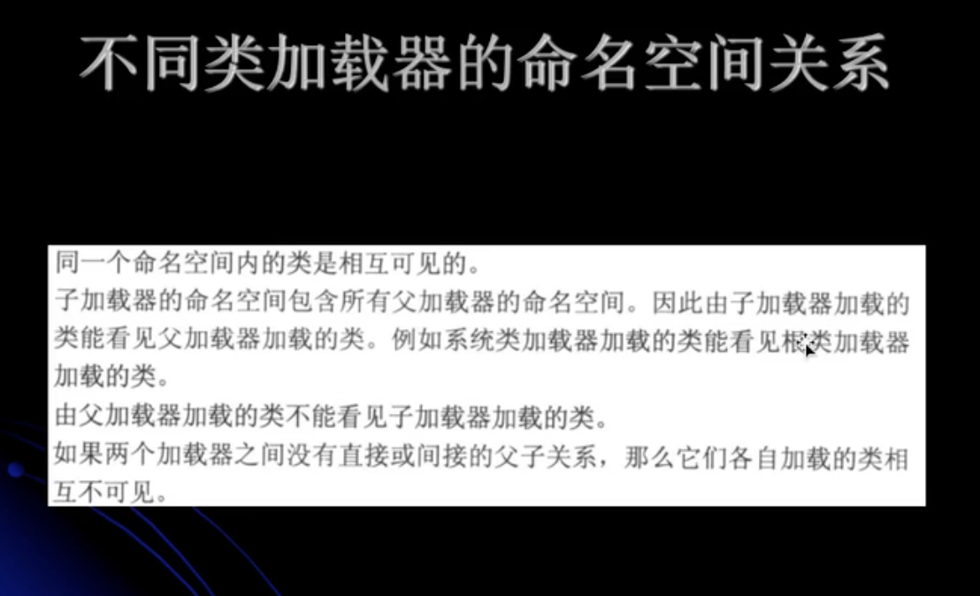

#### 3.5.2 指定扩展类加载器加载

package com.gardenia.jvm.classloader;  
  
public class MyTest22 {  
  
 static {  
 System.*out*.println("MyTest22 initiallizer");  
 }  
  
  
 public static void main(String[] args) {  
 System.*out*.println(MyTest22.class.getClassLoader());  
  
 System.*out*.println(MyTest1.class.getClassLoader());  
  
 }  
}

在字节码文件目录下

java -Djava.ext.dirs=./ com.gardenia.jvm.classloader.MyTest22

输出结果是：

MyTest22 initiallizer

sun.misc.Launcher$AppClassLoader@73d16e93

sun.misc.Launcher$AppClassLoader@73d16e93

不是扩展类加载器加载的，扩展类加载器加载 需要打成jar包

打jar包命令

jar cvf test.jar com/gardenia/jvm/classloader/MyTest1.class

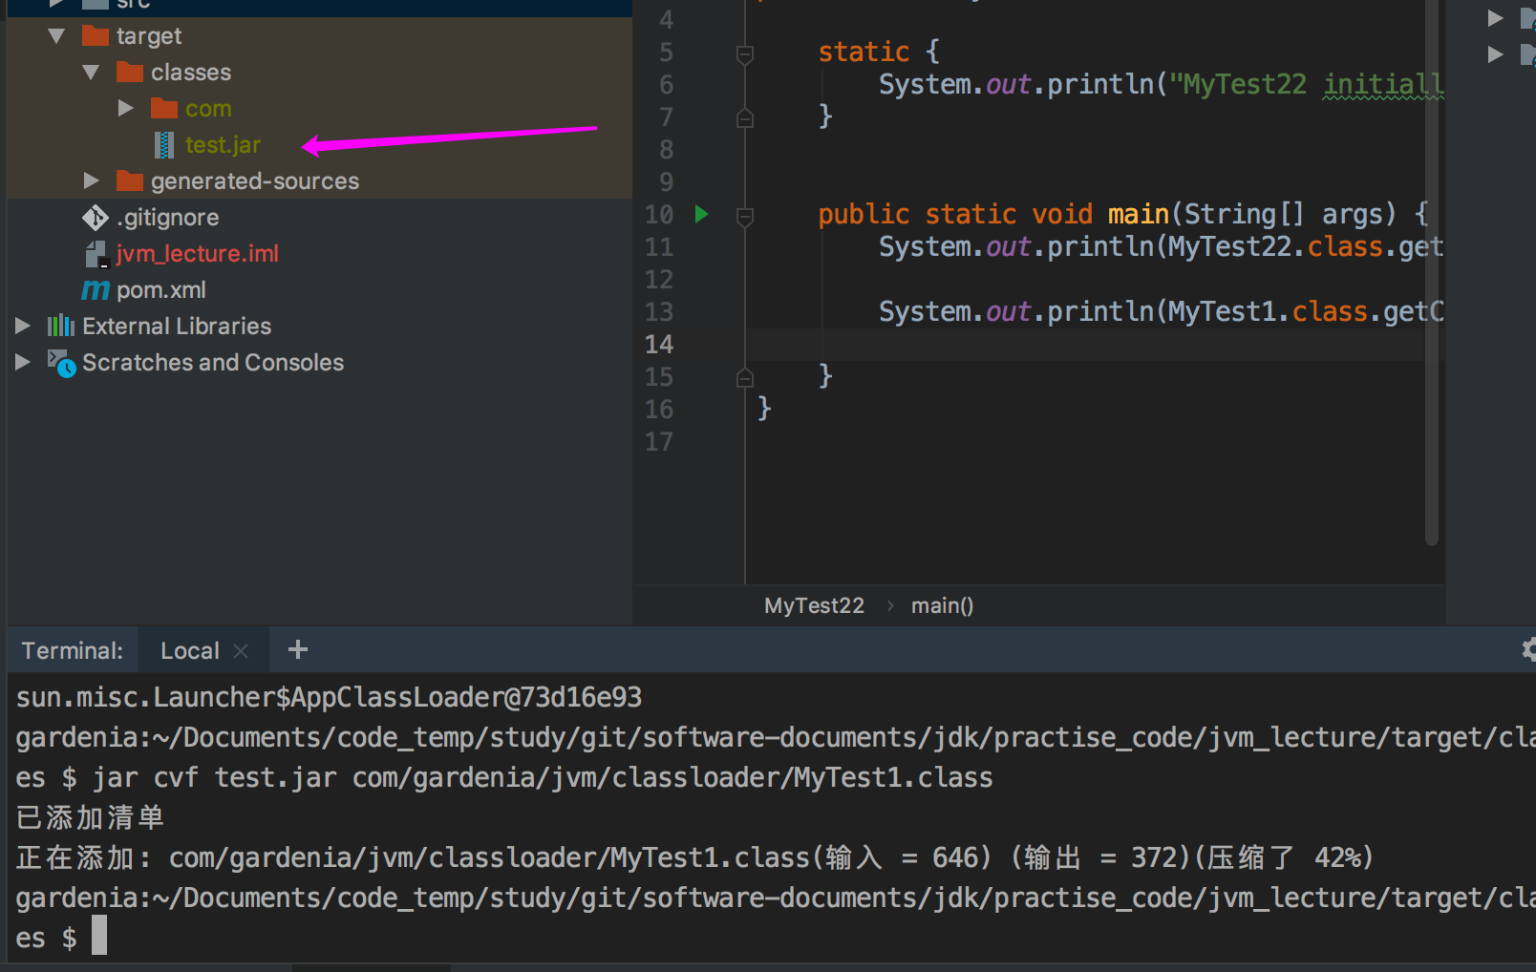

再次执行下面的命令

java -Djava.ext.dirs=./ com.gardenia.jvm.classloader.MyTest22

输出结果是：

MyTest22 initiallizer

sun.misc.Launcher$AppClassLoader@2a139a55

sun.misc.Launcher$ExtClassLoader@33909752

#### 3.5.3 指定系统类加载类命令

java -Djava.system.class.loader=com.gardenia.jvm.classloader.MyTest16 com.gardenia.jvm.classloader.MyTest23

#### 3.5.4 ClassLoader源码

*/**  
 * Returns the system class loader for delegation. This is the default*

*返回系统  
 * delegation parent for new <tt>ClassLoader</tt> instances, and is  
 * typically the class loader used to start the application.*

*用于启动应用的加载器  
 *  
 * <p> This method is first invoked early in the runtime's startup  
 * sequence, at which point it creates the system class loader and sets it  
 * as the context class loader of the invoking <tt>Thread</tt>.*

*设置成调用方法的上下文加载器  
 *  
 * <p> The default system class loader is an implementation-dependent  
 * instance of this class.  
 *  
 * <p> If the system property "<tt>java.system.class.loader</tt>" is defined  
 * when this method is first invoked then the value of that property is  
 * taken to be the name of a class that will be returned as the system  
 * class loader. The class is loaded using the default system class loader  
 * and must define a public constructor that takes a single parameter of  
 * type <tt>ClassLoader</tt> which is used as the delegation parent. An  
 * instance is then created using this constructor with the default system  
 * class loader as the parameter. The resulting class loader is defined  
 * to be the system class loader.  
 *  
 * <p> If a security manager is present, and the invoker's class loader is  
 * not <tt>null</tt> and the invoker's class loader is not the same as or  
 * an ancestor of the system class loader, then this method invokes the  
 * security manager's {****@link*** *\* SecurityManager#checkPermission(java.security.Permission)  
 * <tt>checkPermission</tt>} method with a {****@link*** *\* RuntimePermission#RuntimePermission(String)  
 * <tt>RuntimePermission("getClassLoader")</tt>} permission to verify  
 * access to the system class loader. If not, a  
 * <tt>SecurityException</tt> will be thrown. </p>  
 *  
 \** ***@return*** *The system <tt>ClassLoader</tt> for delegation, or  
 * <tt>null</tt> if none  
 *  
 \** ***@throws*** *SecurityException  
 * If a security manager exists and its <tt>checkPermission</tt>  
 * method doesn't allow access to the system class loader.  
 *  
 \** ***@throws*** *IllegalStateException  
 * If invoked recursively during the construction of the class  
 * loader specified by the "<tt>java.system.class.loader</tt>"  
 * property.  
 *  
 \** ***@throws*** *Error  
 * If the system property "<tt>java.system.class.loader</tt>"  
 * is defined but the named class could not be loaded, the  
 * provider class does not define the required constructor, or an  
 * exception is thrown by that constructor when it is invoked. The  
 * underlying cause of the error can be retrieved via the  
 * {****@link*** *Throwable#getCause()} method.  
 *  
 \** ***@revised*** *1.4  
 */*

*创建系统加载器，设置线程调用方法的上线文加载器*@CallerSensitive  
public static ClassLoader getSystemClassLoader() {

// 初始化系统加载器  
 *initSystemClassLoader*();  
 if (*scl* == null) {  
 return null;  
 }  
 SecurityManager sm = System.*getSecurityManager*();  
 if (sm != null) {  
 *checkClassLoaderPermission*(*scl*, Reflection.*getCallerClass*());  
 }  
 return *scl*;  
}

private static synchronized void initSystemClassLoader() {  
 if (!*sclSet*) {  
 if (*scl* != null)  
 throw new IllegalStateException("recursive invocation");  
 sun.misc.Launcher l = sun.misc.Launcher.*getLauncher*();  
 if (l != null) {  
 Throwable oops = null;  
 *scl* = l.getClassLoader();  
 try {

// 处理用户自定义的系统类加载器  
 *scl* = AccessController.*doPrivileged*(  
 new SystemClassLoaderAction(*scl*));  
 } catch (PrivilegedActionException pae) {  
 oops = pae.getCause();  
 if (oops instanceof InvocationTargetException) {  
 oops = oops.getCause();  
 }  
 }  
 if (oops != null) {  
 if (oops instanceof Error) {  
 throw (Error) oops;  
 } else {  
 // wrap the exception  
 throw new Error(oops);  
 }  
 }  
 }  
 *sclSet* = true;  
 }  
}

AppClassLoader 的双亲是ExtClassLoader

### 3.6 类的卸载

当MySample类被加载、连接和初始化后，它的生命周期就开始了。当代表MySample类的Class对象不再被引用，即不可触及时，Class对象就会结束生命周期，MySample类在方法区内的数据也会被卸载，从而结束MySample类的生命周期

由Java虚拟机自带的类加载器所加载的类，在虚拟机的生命周期中，始终不会被卸载。Java虚拟机自带的类加载器包括根类加载器、扩展类加载器和系统类加载器。Java虚拟机本身会始终引用这些类加载器，而这些类加载器则会始终引用他们所加载的类的Class对象，因此这些CLass对象始终是可触及的

由用户自定义的类加载器所加载的类是可以被卸载的

一个类何时结束生命周期，取决于代表它的Class对象何时结束生命周期

Jvisualvm 监视器

## 4线程与锁

## 5JIT与GC日志生成与分析

## 6虚拟机监控工具等

## 7字节码

### 7.1 根据例子分析字节码

package com.gardenia.jvm.bytecode;  
  
public class MyTest1 {  
  
 private int a = 1;  
  
 public int getA() {  
 return a;  
 }  
  
 public void setA(int a) {  
 this.a = a;  
 }  
}

反编译命令

javap com.gardenia.jvm.bytecode.MyTest1

// 命令输出

Compiled from "MyTest1.java"

public class com.gardenia.jvm.bytecode.MyTest1 {

public com.gardenia.jvm.bytecode.MyTest1();

public int getA();

public void setA(int);

}

//

javap -c com.gardenia.jvm.bytecode.MyTest1

// 输出

Compiled from "MyTest1.java"

public class com.gardenia.jvm.bytecode.MyTest1 {

public com.gardenia.jvm.bytecode.MyTest1();

Code:

0: aload_0

1: invokespecial #1 // Method java/lang/Object."<init>":()V

4: aload_0

5: iconst_1

6: putfield #2 // Field a:I

9: return

public int getA();

Code:

0: aload_0

1: getfield #2 // Field a:I

4: ireturn

public void setA(int);

Code:

0: aload_0

1: iload_1

2: putfield #2 // Field a:I

5: return

}

javap -verbose com.gardenia.jvm.bytecode.MyTest1

// 输出

Classfile /Users/amao/Documents/code_temp/study/git/software-documents/jdk/practise_code/jvm_lecture/target/classes/com/gardenia/jvm/bytecode/MyTest1.class

Last modified 2019-10-1; size 497 bytes

MD5 checksum 38291e7fe1d04e905df27268c465619e

Compiled from "MyTest1.java"

public class com.gardenia.jvm.bytecode.MyTest1

minor version: 0

major version: 52

flags: ACC_PUBLIC, ACC_SUPER

Constant pool:

#1 = Methodref #4.#20 // java/lang/Object."<init>":()V

#2 = Fieldref #3.#21 // com/gardenia/jvm/bytecode/MyTest1.a:I

#3 = Class #22 // com/gardenia/jvm/bytecode/MyTest1

#4 = Class #23 // java/lang/Object

#5 = Utf8 a

#6 = Utf8 I

#7 = Utf8 <init>

#8 = Utf8 ()V

#9 = Utf8 Code

#10 = Utf8 LineNumberTable

#11 = Utf8 LocalVariableTable

#12 = Utf8 this

#13 = Utf8 Lcom/gardenia/jvm/bytecode/MyTest1;

#14 = Utf8 getA

#15 = Utf8 ()I

#16 = Utf8 setA

#17 = Utf8 (I)V

#18 = Utf8 SourceFile

#19 = Utf8 MyTest1.java

#20 = NameAndType #7:#8 // "<init>":()V

#21 = NameAndType #5:#6 // a:I

#22 = Utf8 com/gardenia/jvm/bytecode/MyTest1

#23 = Utf8 java/lang/Object

{

public com.gardenia.jvm.bytecode.MyTest1();

descriptor: ()V

flags: ACC_PUBLIC

Code:

stack=2, locals=1, args_size=1

0: aload_0

1: invokespecial #1 // Method java/lang/Object."<init>":()V

4: aload_0

5: iconst_1

6: putfield #2 // Field a:I

9: return

LineNumberTable:

line 3: 0

line 5: 4

LocalVariableTable:

Start Length Slot Name Signature

0 10 0 this Lcom/gardenia/jvm/bytecode/MyTest1;

public int getA();

descriptor: ()I

flags: ACC_PUBLIC

Code:

stack=1, locals=1, args_size=1

0: aload_0

1: getfield #2 // Field a:I

4: ireturn

LineNumberTable:

line 8: 0

LocalVariableTable:

Start Length Slot Name Signature

0 5 0 this Lcom/gardenia/jvm/bytecode/MyTest1;

public void setA(int);

descriptor: (I)V

flags: ACC_PUBLIC

Code:

stack=2, locals=2, args_size=2

0: aload_0

1: iload_1

2: putfield #2 // Field a:I

5: return

LineNumberTable:

line 12: 0

line 13: 5

LocalVariableTable:

Start Length Slot Name Signature

0 6 0 this Lcom/gardenia/jvm/bytecode/MyTest1;

0 6 1 a I

}

SourceFile: "MyTest1.java"

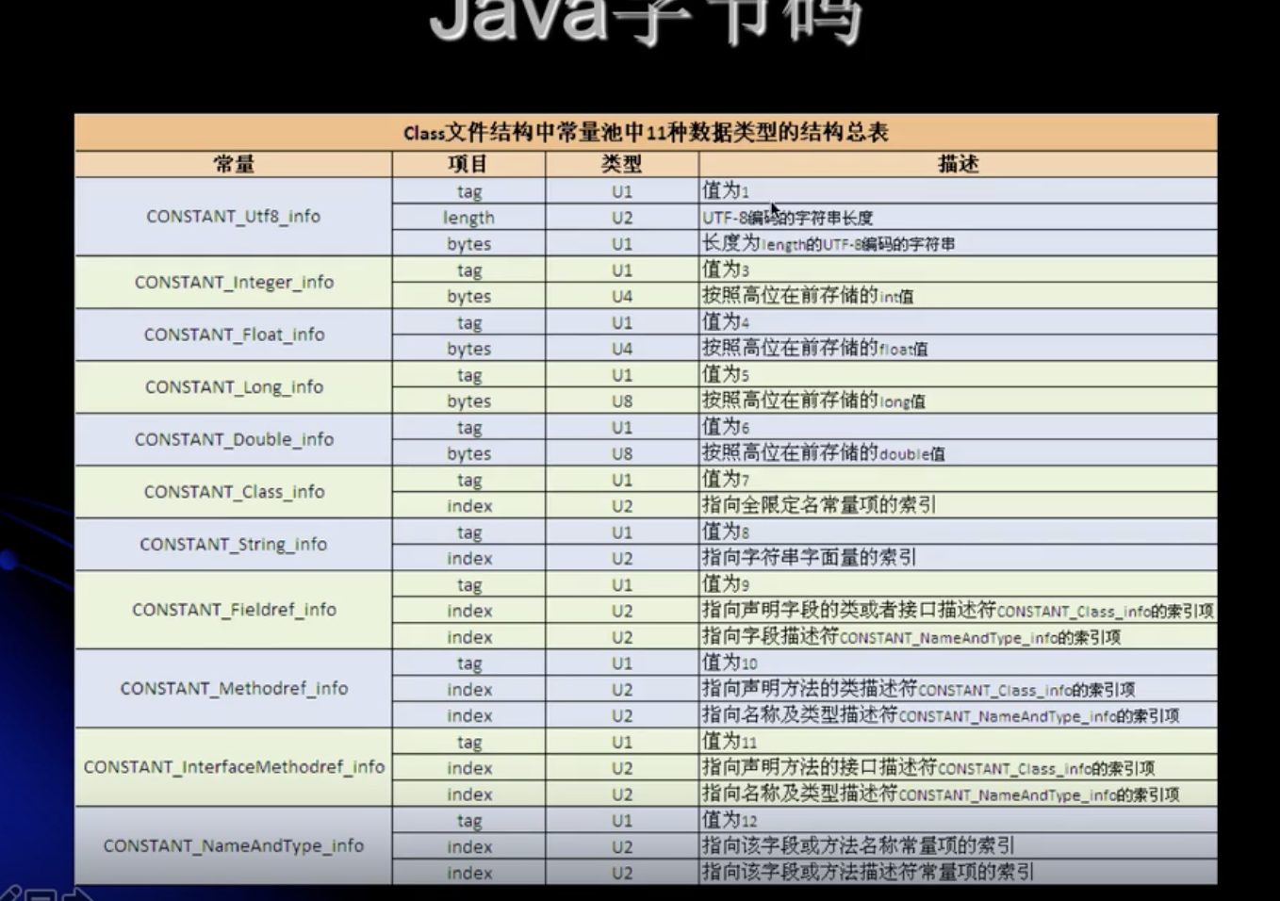

1. 使用javap -verbose命令分析一个字节码文件时，将会分析该字节码文件的魔数、版本号、常量池、类信息、类的构造方法、类中的方法信息、类变量与成员变量等信息。
2. 魔数：所有的.class字节码文件的前四个字节都是魔数，魔数值为固定值：0xCAFEBABE
3. 魔数之后的4个字节为版本信息，前两个字节表示minor version(次版本号)，后两个字节表示major version(主版本号)。这里的版本号为00 00 00 34,换算成十进制，表示此版本为0，主版本号为52。所以，该文件的版本号为1.8.0
4. 常量池(constant pool)：紧接着主版本号之后的就是常量池入口。一个java类中定义的很多信息都是由常量池来维护和描述的，可以将常量池看做Class文件的资源仓库，比如说Java类中定义的方法与变量信息都是存储常量池中。常量池中主要存储两类常量：字面量与符号引用。字面量如文本字符串，Java中声明的final的常量值等，而符号引用如类和接口的全局限定名，字段的名称和描述符，方法的名称和描述符等
5. 常量池的总体结构：Java类所对应的常量池主要由常量池数量与常量池数组这两部分共同构成。常量池数量紧跟在主版本后面，占据2个字节；常量池数组则紧跟在常量池数量之后。常量池数组与一般的数组不同的是，常量池数组中的不同的元素的类型、结构都是不同的，长度当然也就不同；但是，每一种元素的第一个数据都是一个u1类型，该字节是个标志位，占据1个字节。JVM在解析常量池时，会根据这个u1类型来获取元素的具体类型。值得注意的是，常量池数组中元素的个数=常量池数-1（其中0暂时不使用），目的是满足某些常量池索引值的数据在特定情况下需要表达「不引用任何一个常量池」的含义：根本原因在于，索引唯0也是一个常量(保留常量)。只不过它部位与常量表中，这个常量就对应null值；所以，常量池的索引从1而非0开始。

6.在JVM规范中，么诶个变量/字段都有描述信息，描述信息主要的作用是描述字段的数据类型，方法的参数列表(包括数量，类型与顺序)与返回值。根据描述符规则，基本数据类型和代表无返回值的void类型都用一个大写字符来表示，对象类型则使用字符L加对象的全限定名称来表示。为了压缩字节码文件的体积。对于基本数据类型，JVM都只使用一个大写字母来表示，如下所示：B - byte，

C - char,D - double , F -float , I -int ,J -long, S- short,Z-boolean,V-void,L-对象类型，如Ljava/lang/String;

1. 对于数组类型来说，每一个维度使用一个前置的[来表示，如int[] 被记录为[I,String[][] 被记录为[[Ljava/lang/String;
2. 用描述符描述方法时，按照先参数列表，后返回值的顺序来描述。参数列表按照参数的严格顺序放在一组()之内，如方法：String getRealnamebyIdAndNickname(int id,String name)的描述符为：(I,Ljava/lang/String;)Ljava/lang/String;

### 7.2 字节码接口

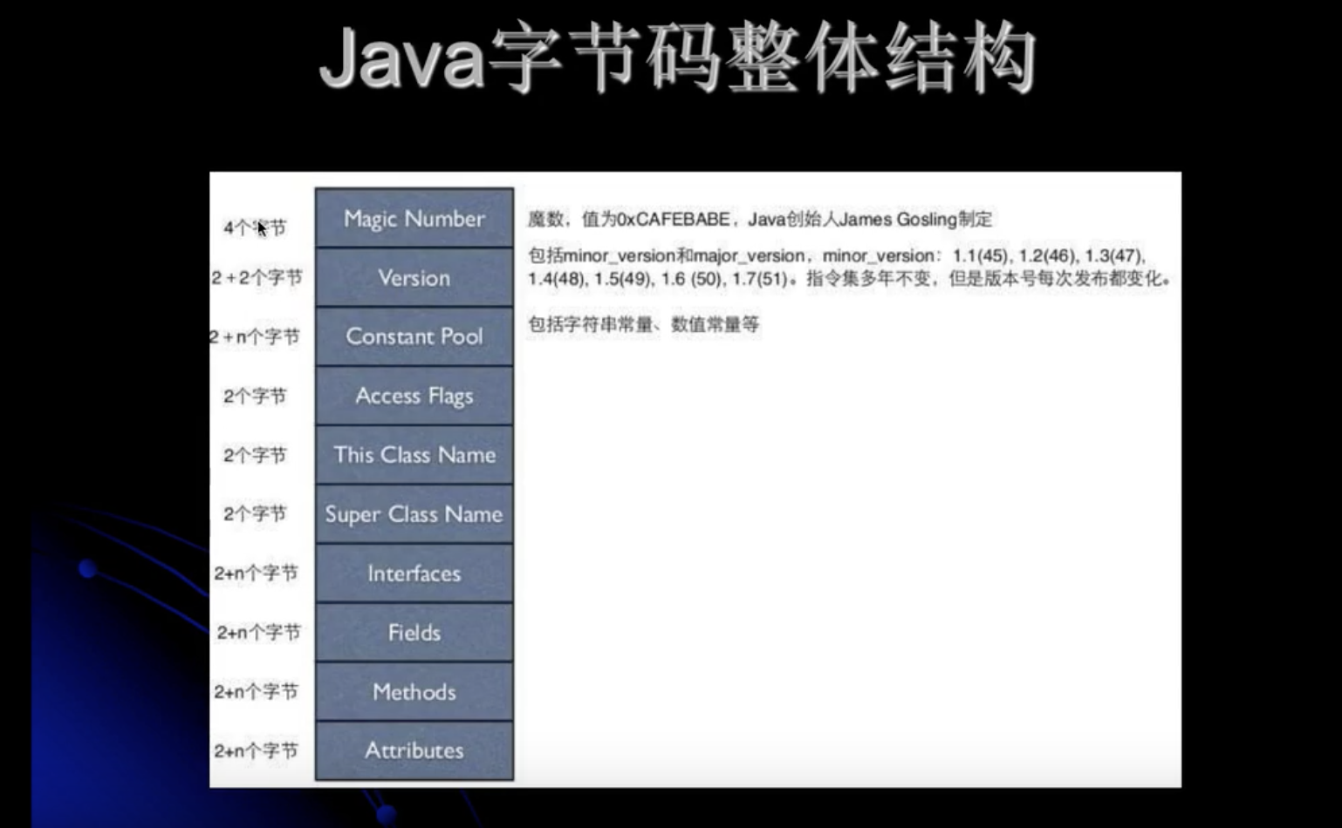

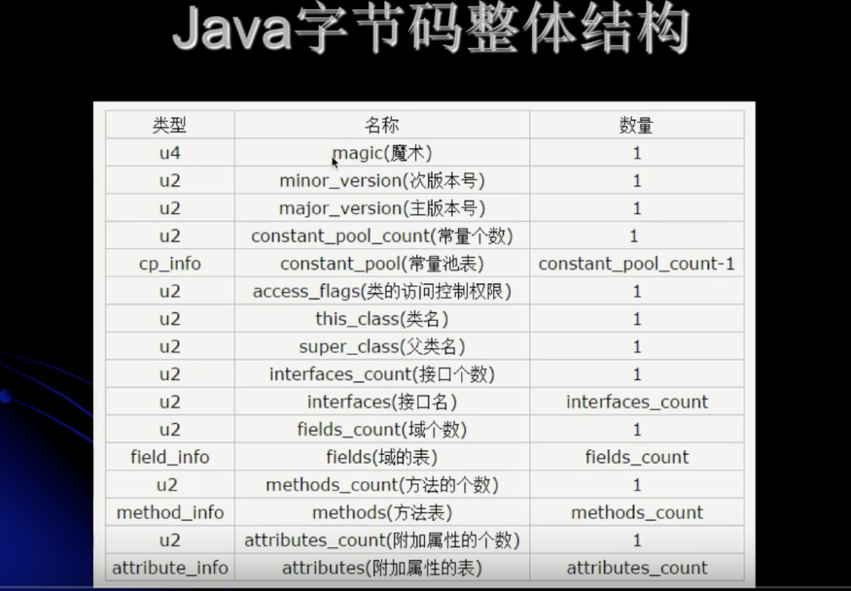

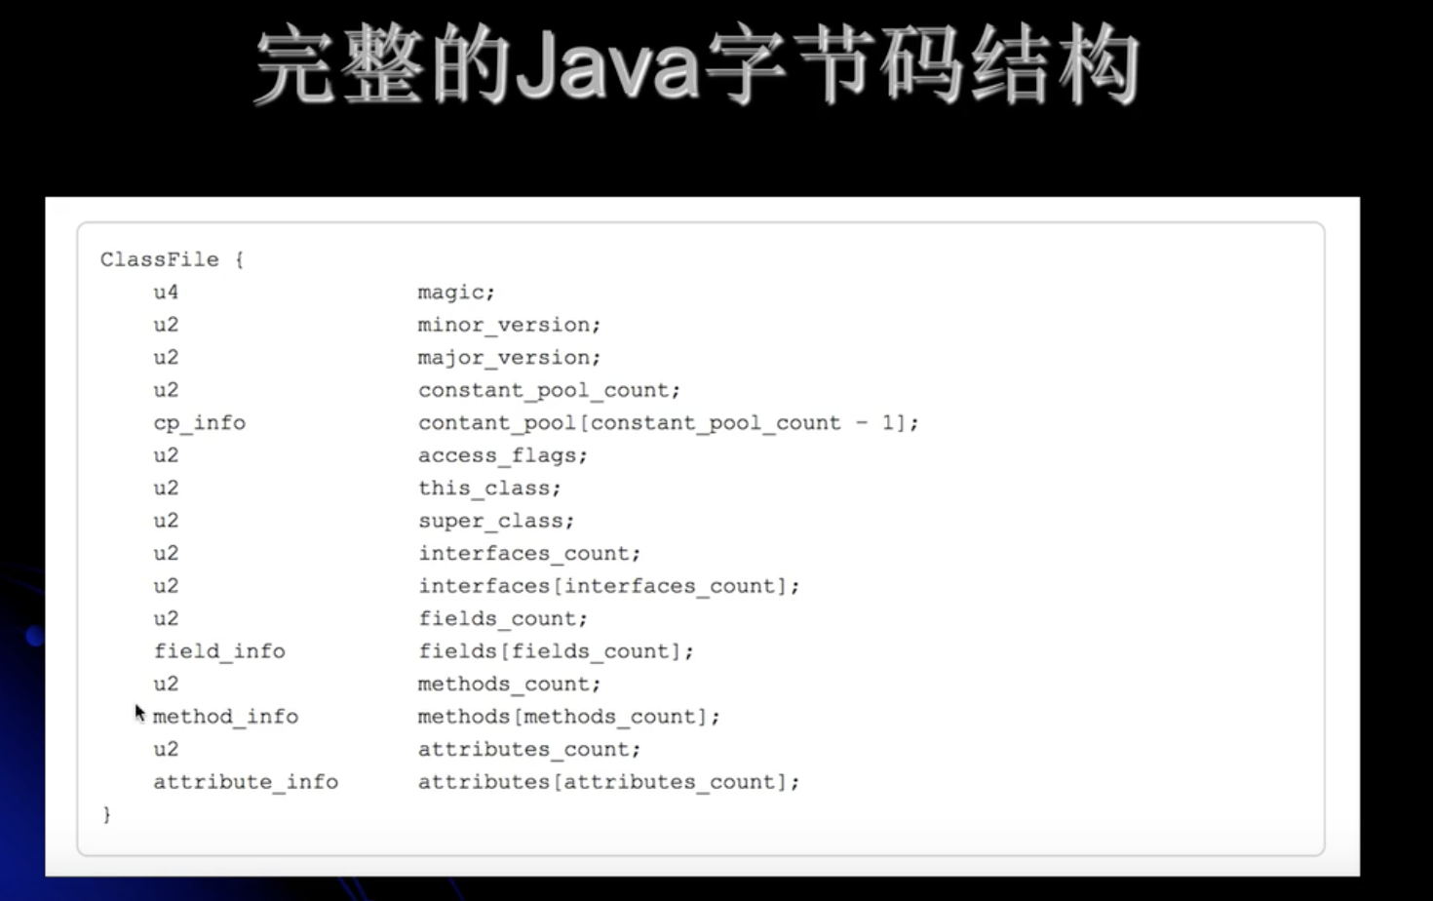

#### 7.2.1 Class字节码中有两种数据类型

字节数组直接量：这是基本的数据类型。共细分为u1,u2,u4,u8,分别代表连续的1个字节，2个字节，4个字节，8个字节组成的整体数据

表（数组）：表示由多个基本数据或其他表，按照既定顺序组成的大的数据集合。表示有结构的，它的结构体现在：组成表的成分所在位置和顺序都是已经严格定义好的。

#### 7.2.1 Magic Number

#### **7.2.2 Version**

#### **7.2.3 Constant Pool**

#### **7.2.4 Access_Flag访问标志**

访问标志信息包括该Class文件是类还是接口，是否被定义成public，是否是abstract，如果是类，是否被声明成final。通过上面的源代码，我们知道该文件是类并且是public

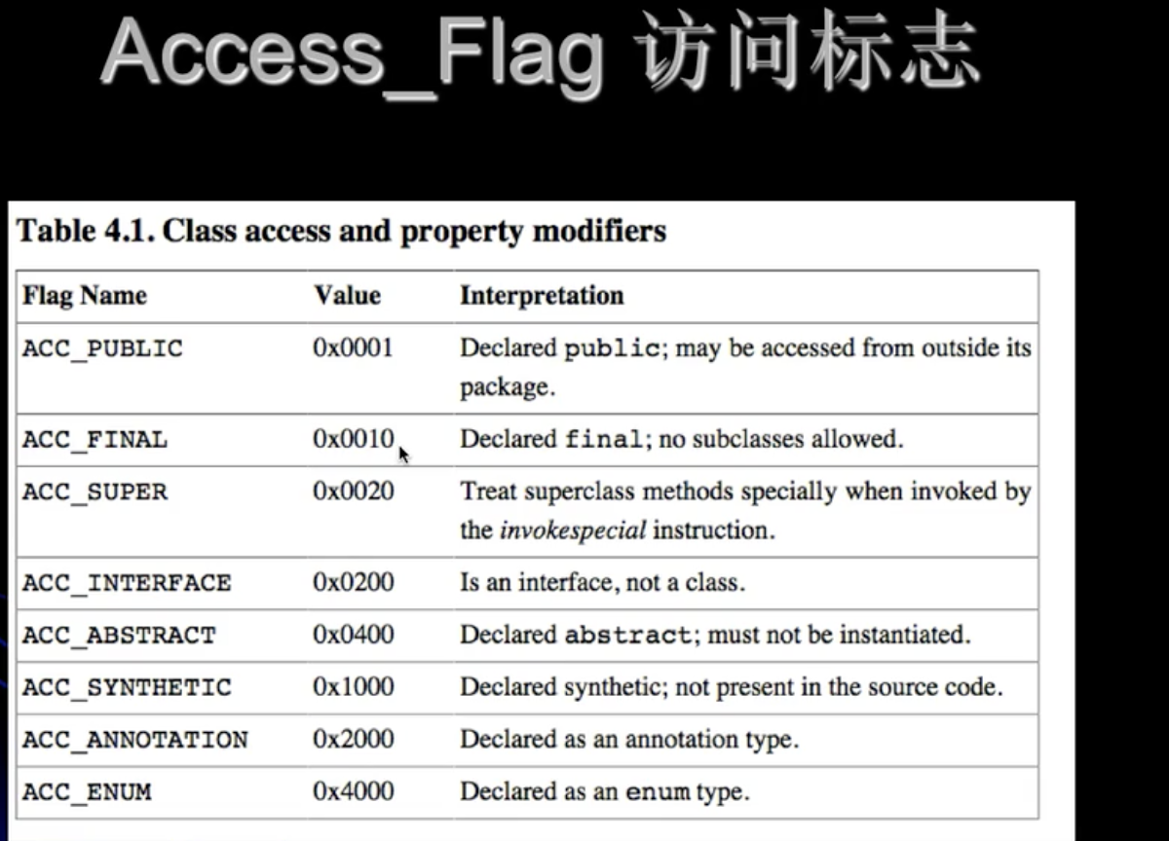

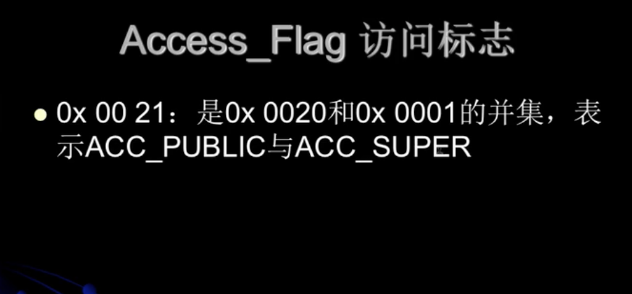

#### **7.2.5 This Class Name（2字节）**

常量池的引用，存在于常量池中

#### 7.2.6 Supper Class Name（2字节）

#### 7.2.7 Interfaces

前两个字节是接口的数量，后面紧跟接口表，若数量是0，就没有接口表

#### 7.2.8 Fields

字段表用于描述类和接口中声明的变量。这里的字段包含了类级别变量及实例变量，但是不包括方法内部声明的局部变量

field_count:u2

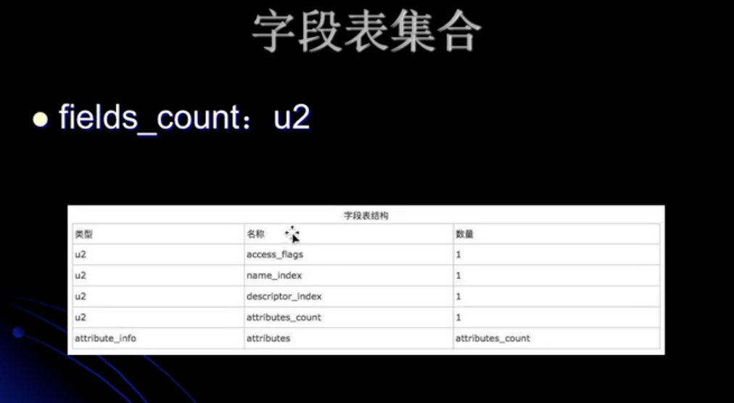

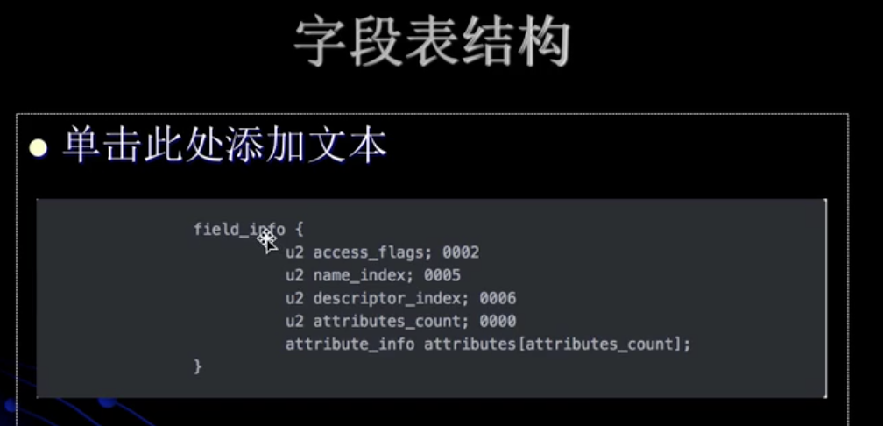

#### 7.2.9 Methods

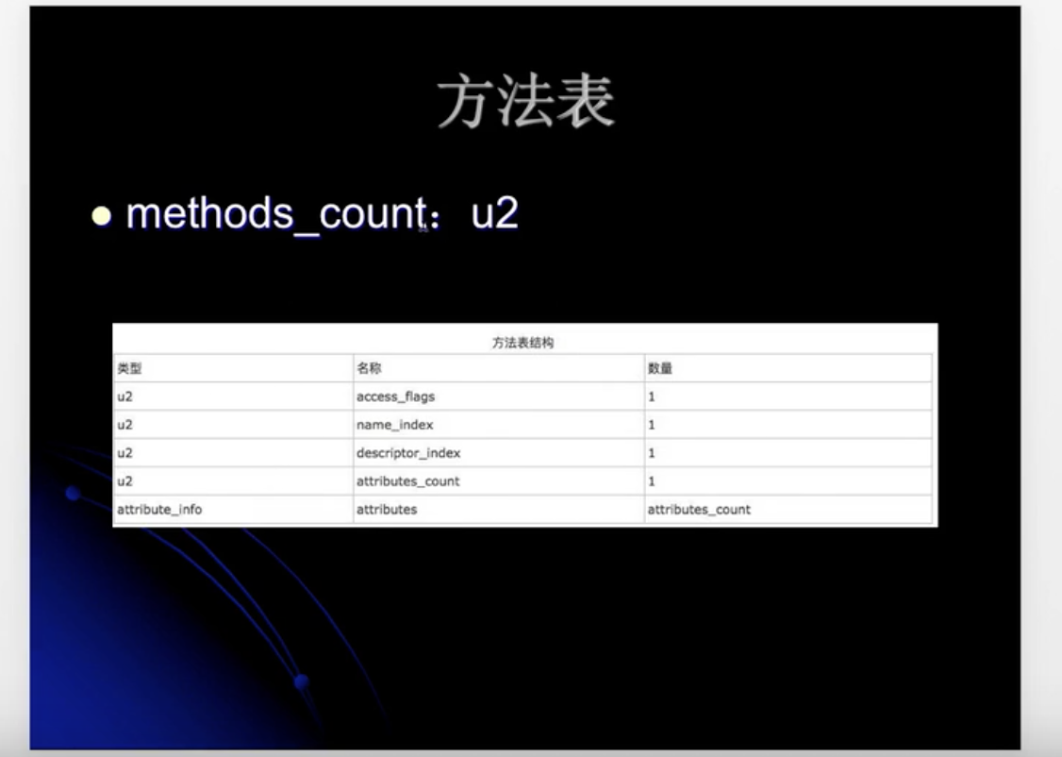

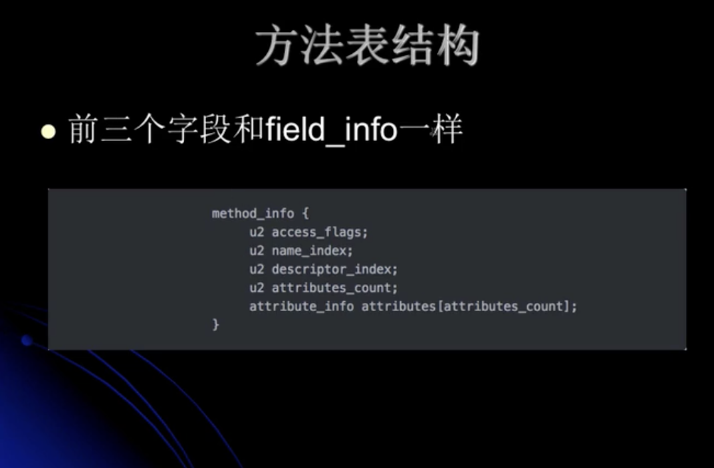

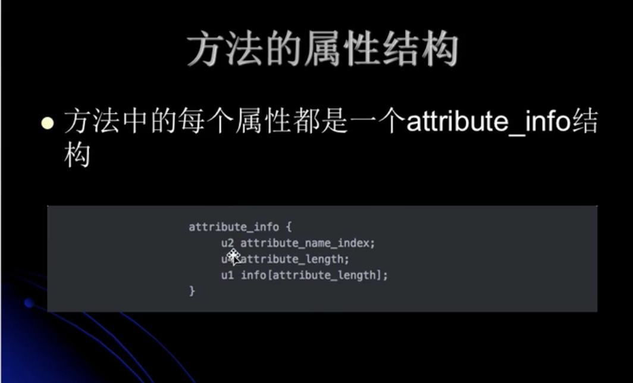

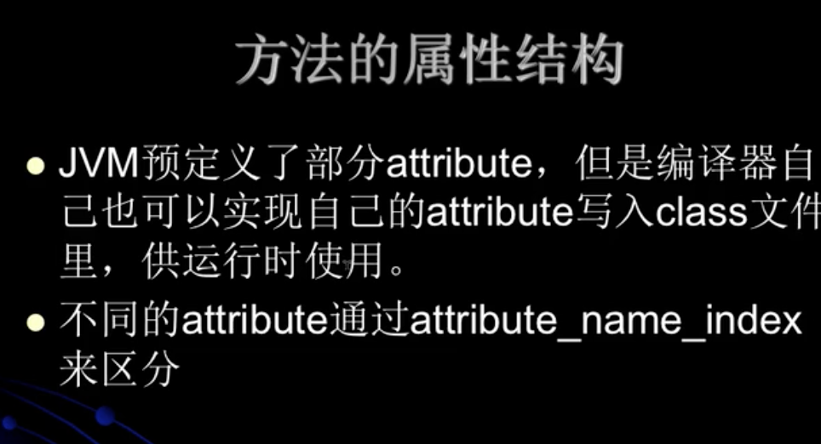

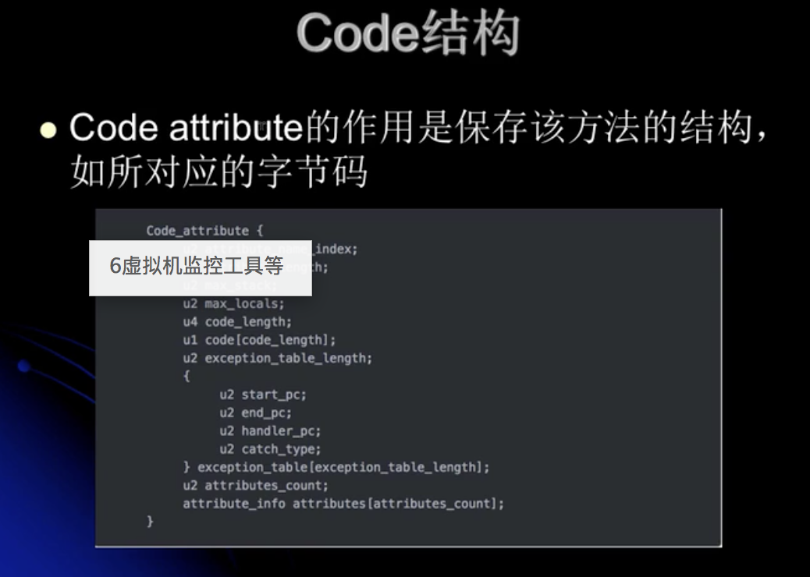

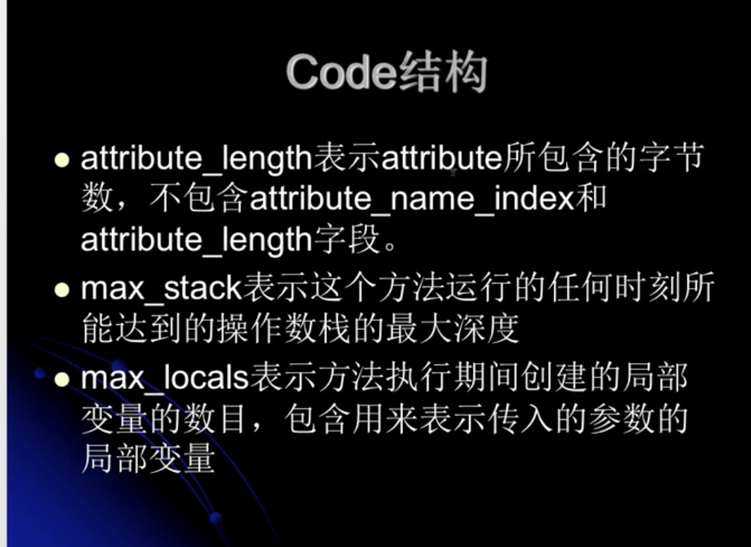

#### 7.2.10 Attributes

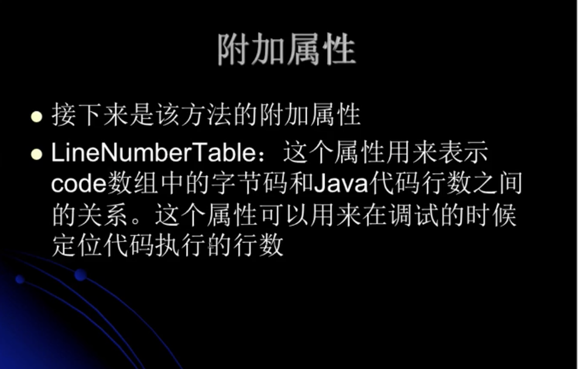

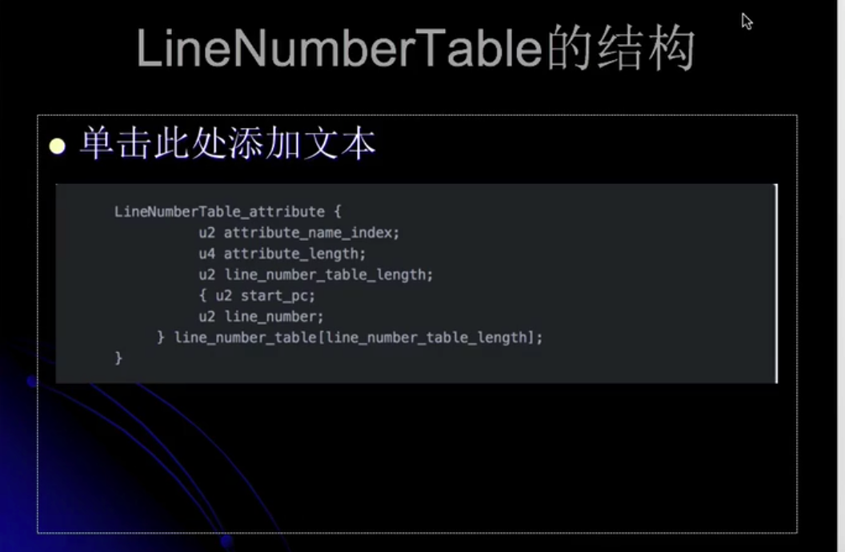

this所谓实例方法的第一参数隐式传入

### 7.3 静态分派和动态分派

#### 7.3.1 invoke相关指令

*\* 1.invokeinterface: 调用接口中的方法，实际上是在云南行期决定的，决定到底滴啊用用实现该接口的那歌对象的特定的方法  
*  
* 2.invokestatic: 调用静态方法。  
* 3.invokespecial：调用自己的私有方法，调用构造方法(<init>)以及父类的方法  
* 4.invokevirtual: 调用虚方法。运行期动态查找的过程。  
* 5.invokedynamic: 动态调用方法。*

#### 7.3.2 静态分派

方法重载是静态分派，是编译期行为

package com.gardenia.jvm.bytecode;  
  
  
*/**  
 * 方法的静态分派：  
 * g1的声明类型Grandpa是静态类型，而g1的实际类型（真正指向的类型）是Father  
 *  
 * 可以得到一个结论：变量的静态类型是不会发生变化的，而变量的实际类型则是可以发生变化的（多态的一种体现），  
 * 实际类型是在运行期方可确定  
 *  
 *  
 */*public class MyTest5 {  
  
 // 方法的重载，是一种静态的行为，而不是根据实际类型，方法重载是在编译期就可以完全确定的  
 //  
 public void test(Grandpa grandpa){  
 System.*out*.println("grandpa");  
 }  
  
 public void test(Father father){  
 System.*out*.println("father");  
 }  
 public void test(Son son){  
 System.*out*.println("son");  
 }  
  
 public static void main(String[] args) {  
 Grandpa g1 = new Father();  
 Grandpa g2 = new Son();  
 MyTest5 myTest5 = new MyTest5();  
 // grandpa  
 // grandpa  
 myTest5.test(g1);  
 myTest5.test(g2);  
  
 }  
}  
  
class Grandpa{  
  
}  
  
class Father extends Grandpa{  
  
}  
  
class Son extends Father{  
  
}

#### 7.3.3 动态分派

方法重写时动态分派，是运行期行为

package com.gardenia.jvm.bytecode;  
  
*/**  
 * 方法的动态分派：  
 * 方法的动态分派涉及一个重要概念：方法接收者  
 *  
 * invokevirtual字节码指令的多态查找的流程  
 *  
 * 比较方法重载和方法重写：  
 * 方法重载是静态的，是编译器行为；方法重写是动态的，运行期行为；  
 *   
 *  
 *  
 */*public class MyTest6 {  
  
 public static void main(String[] args) {  
  
 Fruit apple = new Apple();  
  
 Fruit orange = new Orange();  
  
 // invokevirtual  
 // Apple  
 apple.test();  
 // Orange  
 orange.test();  
  
 apple = new Orange();  
 // Orange  
 apple.test();  
  
 }  
}  
  
*/**  
 *  
 */*class Fruit {  
 public void test() {  
 System.*out*.println("Fruit");  
 }  
}  
  
class Apple extends Fruit {  
 @Override  
 public void test() {  
 System.*out*.println("Apple");  
 }  
}  
  
class Orange extends Fruit {  
 @Override  
 public void test() {  
 System.*out*.println("Orange");  
 }  
}

#### 7.3.4 虚方法表

package com.gardenia.jvm.bytecode;  
  
import java.util.Date;  
  
*/**  
 * 针对于方法调用动态分派的过程，虚拟机会在类的方法区建立一个虚方法表的数据结构(virtual method table,vtable)  
 * 针对于invokeinterface，虚拟机会建立衣蛾叫做接口方法表的数据结构（interface method table,itable）  
 *  
 */*public class MyTest7 {  
  
  
 public static void main(String[] args) {  
  
 Animal animal = new Animal();  
 Animal dog = new Dog();  
  
 // animal str  
 animal.test("hello");  
 // dog date  
 dog.test(new Date());  
  
  
  
 }  
  
  
}  
  
  
*/**  
 *  
 *  
 *  
 *  
 */*class Animal{  
  
 public void test(String str){  
 System.*out*.println("animal str");  
 }  
  
 public void test(Date date){  
 System.*out*.println("animal date");  
 }  
  
}  
  
class Dog extends Animal{  
 @Override  
 public void test(Date date) {  
 System.*out*.println("dog date");  
 }  
  
 @Override  
 public void test(String str) {  
 System.*out*.println("dog str");  
 }  
}

#### 7.3.5 基于栈的指令集和基于寄存器的指令集

*\* 现代JVM在执行Java代码的 时候，通常都会讲解释执行与编译执行二者结合起来进行。  
*  
* 所谓解释执行，就是通过解释器来读取字节码，遇到相应指令就去执行该指令  
* 所谓编译执行，就是通过及时编译器(Just in time,JIT)将字节码装换为本地自弃吗执行，现代JVM会根据代码热点根据代码热点来生成相应的本地机器码  
*  
* 基于栈的指令集与基于寄存器的执指令之间的关系：  
* 1.JVM执行指令时所采取的方式是基于栈的指令集  
* 2.基于栈的指令集主要的操作有入栈与出栈两种。  
* 3.基于栈的指令集的优势在于他可以在不同的平台之间进行移植，而基于寄存器的指令集是与硬件架构紧密相关的，无法做到可移植  
* 4.基于栈的指令集的缺点在于完成相同的操作，指令数量通常要比基于寄存器的指令集数量要多，基于栈的指令集是在内存中完成操作的，  
* 而基于寄存器的指令集是直接有CPU来执行的，它是在高数缓冲区中进行执行的，速度要快很多，虽然虚拟机可以采用一些优化手段，但总体来说，基于栈的指令集执行速度要慢一些。*

### 7.4 栈帧

栈帧是一种用于帮组虚拟机执行方法调用与方法执行的数据结构。

栈帧本身是一种数据结构，封装了方法的局部变量表，动态连接信息。方法的返回地址以及操作数栈等信息

局部变量表：是一组变量存储空间，用于存放方法参数和方法内部定义的局部变量。

操作数栈：Java虚拟机的解释执行引擎被称为“基于栈的执行引擎”，其中所指的栈就是指-操作数栈

package com.gardenia.jvm.bytecode;  
  
*/**  
 * 栈帧(stack frame)  
 *  
 * 栈帧是一种用于帮助虚拟机执行方法调用与方法执行的数据结构  
 * 栈帧本身是一种数据结构，封装了方法的局部变量表，动态链接信息、方法的返回地址以及操作数栈等信息  
 * 符号引用，直接引用  
 *  
 * 有些符号引用是在类加载阶段或是第一次使用时就会转换为直接引用，这种转换叫做静态解析；另外一些符号引用则是在每次运行期  
 * 装换为直接引用，这种装换叫做动态链接，这体现为Java的多态性  
 *  
 */  
  
/**  
 *  
 * 1.invokeinterface: 调用接口中的方法，实际上是在云南行期决定的，决定到底滴啊用用实现该接口的那歌对象的特定的方法  
 *  
 * 2.invokestatic: 调用静态方法。  
 * 3.invokespecial：调用自己的私有方法，调用构造方法(<init>)以及父类的方法  
 * 4.invokevirtual: 调用虚方法。运行期动态查找的过程。  
 * 5.invokedynamic: 动态调用方法。  
 *  
 */  
  
  
/**  
 *  
 * 静态解析的四中情形  
 *  
 * 1.静态方法  
 * 2.父类方法  
 * 3.构造方法  
 * 4.私有方法：无法被重写  
 *  
 * 以上四类方法称作非虚方法：他们是在类加载阶段就可以将符号引用装换为直接引用的  
 */*public class MyTest4 {  
  
 public static void test(){  
 System.*out*.println("test invoked");  
 }  
  
 public static void main(String[] args) {  
 *test*();  
 }  
  
}

### 7.5 动态代理

### 7.6 总结

## 8其他知识点

# **JVM-深入理解java虚拟机周志明**

## 类文件结构

### 6.3 Class类文件结构

**class文件：**

1. 是一组以8位字节为单位的二进制流
2. 各个数据项是严格按照顺序紧凑的排列在class文件中，中间没有任何分隔符
3. Class文件格式采用的是类似C语言的结构体的wei结构伪结构体 来存储，这种伪结构体中有两种数据类型：无符号数和表；

**无符号数：**

1. 基本的数据类型
2. 以u1、u2、u4、u8来分别代表1个字节，2个字节，4个字节，8个字节的无符号数
3. 无符号数是用来描述数字，索引引用，数量值或者按照UTF-8编码构成的字符串值

**表：**

1. 是由无符号数和其他表作为数据项构成的复合数据类型，
2. 所有表都习惯性的以“_info”结尾
3. 整个Class文件本质上就是一张表

#### 6.3.1 魔数和Class文件的版本号

**魔数:**

1. 每个Class文件的头4个字节称为魔数(Magic Number)
2. 作用：确定这个文件是否为一个能别虚拟机接收的Class文件。

代码

package com.gardenia.book.chapter06;  
  
public class TestClass {  
  
 private int m;  
  
 public int inc() {  
 return m + 1;  
 }  
  
}

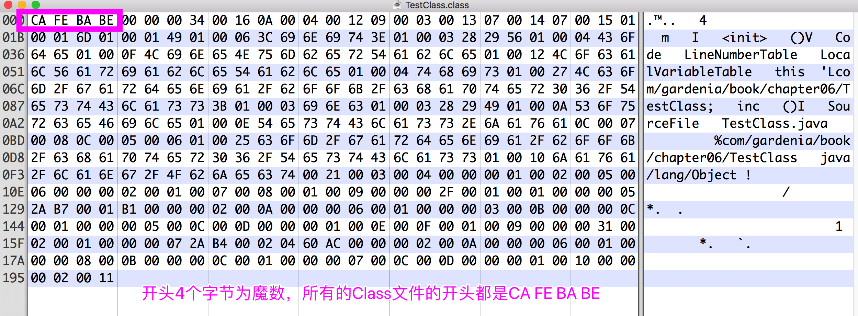

**主版本号和次版本号：**

1. 紧接着魔数的后4个字节是版本号
2. 第5，6字节是次版本号
3. 第7，8字节是主版本号

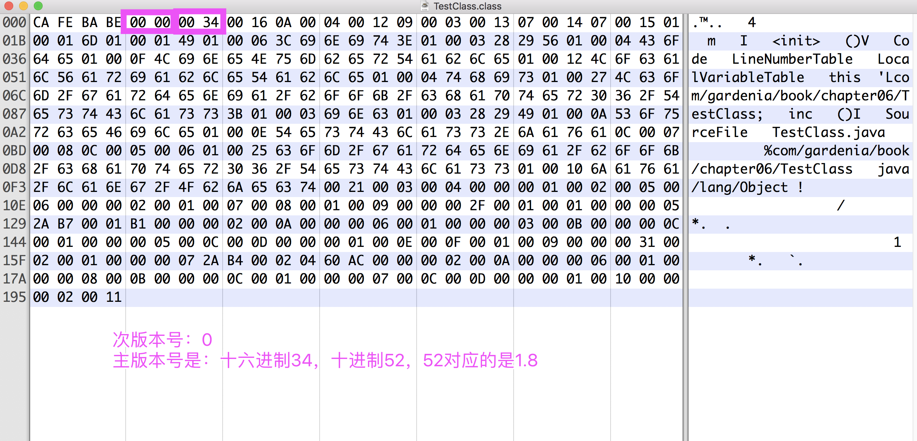

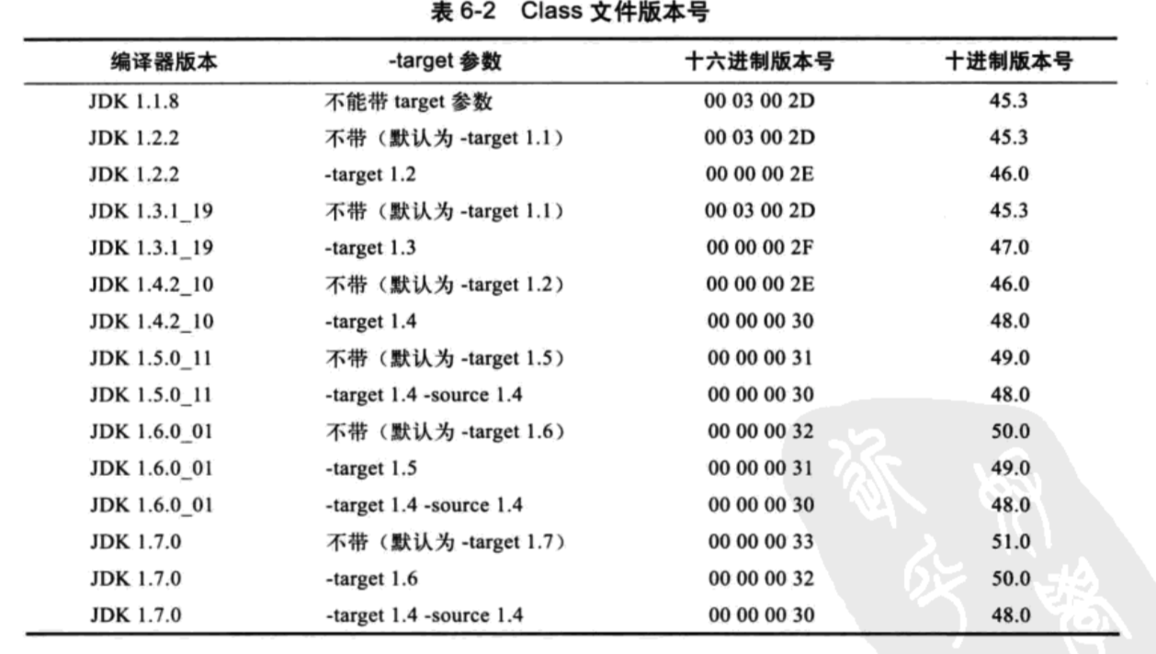

#### 6.3.2 常量池

**常量池：**

1. 紧挨着主板号之后的是常量池入口，即是第9个字节开始
2. 常量池是和其他数据项目关联最多的数据类型，也是占据Class文件最大的数据项目之一，同时是第一个出现表类型数据项目
3. 常量池入口第一项是u2冷的数据，代表常量池的容量计数值(constant_pool_count),这个容量计数是从1而不是0开始的，
4. 常量池的计数是从1开始，不是0，所以是根据十六进制换算的结果需要-1，就是常量池的数量
5. 常量池主要存放两大类常量：字面量(Literal)和符号引用（Symbolic References）。
6. 字面量：比较接近Java语言层面的常量概念，如文本字符串、被声明为final的常量值
7. 符号引用：包括三类常量:类和接口的全限定名(Fully Qualified Name)、字段的名称和描述符(Descriptor)、方法的名称和描述符
8. 常量池中的每一项常量都是一个表，共11种结构不同的表，每个表开始的第一位是一个u1类型的标志位(tag,取值为1至12)

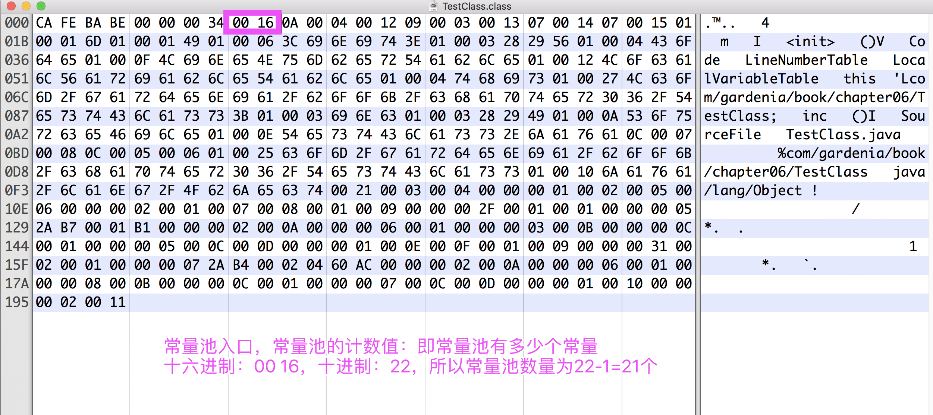

javap -verbose [class文件]

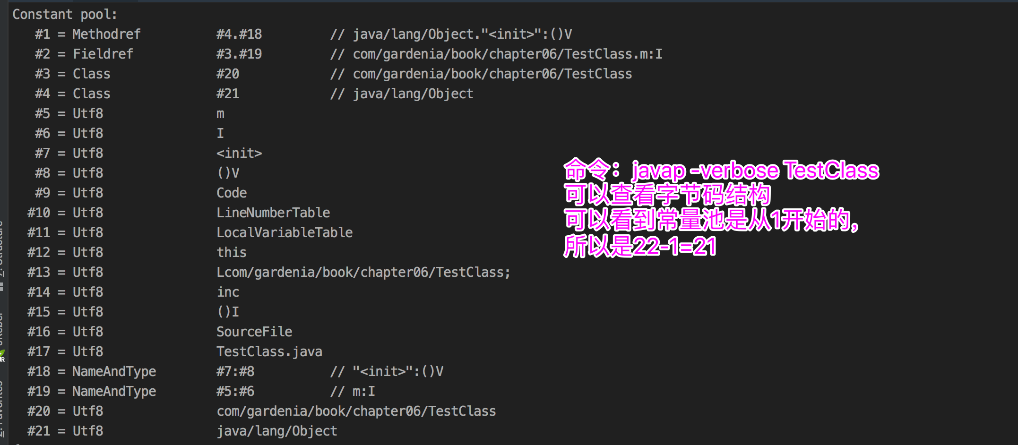

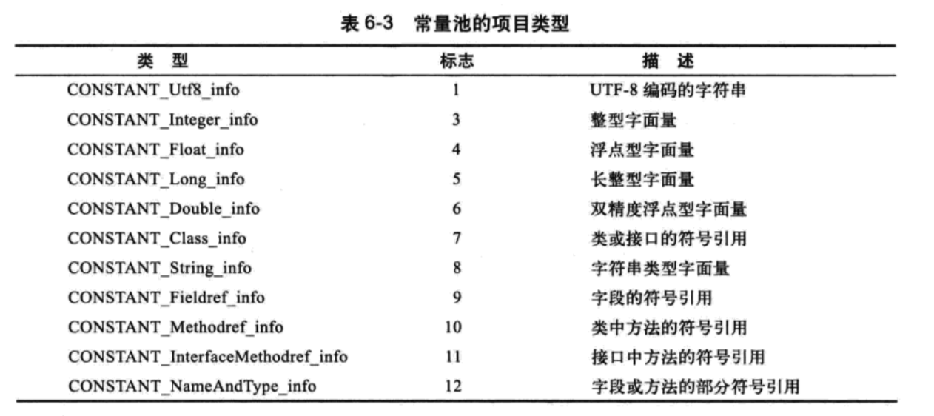

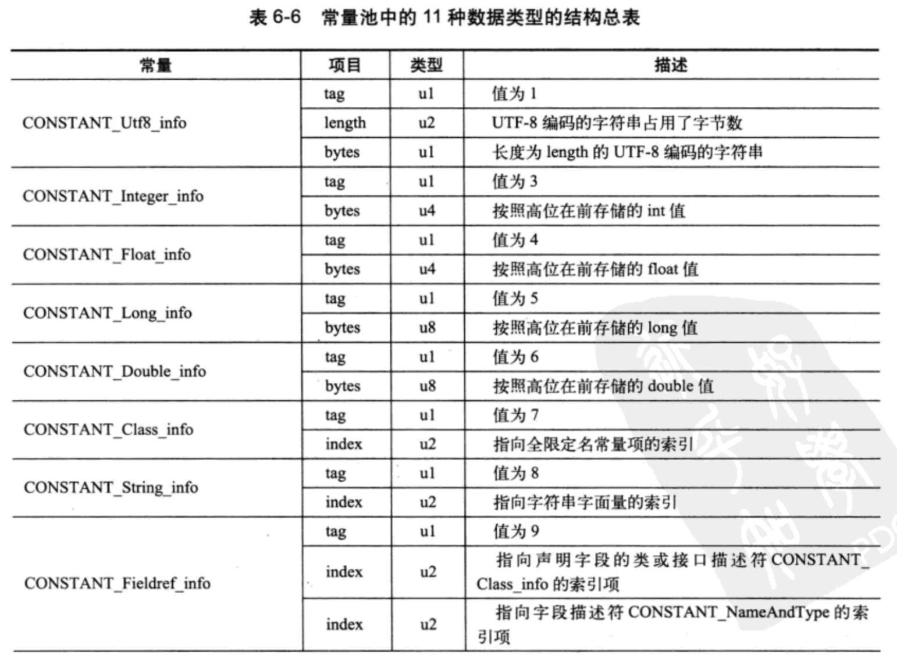

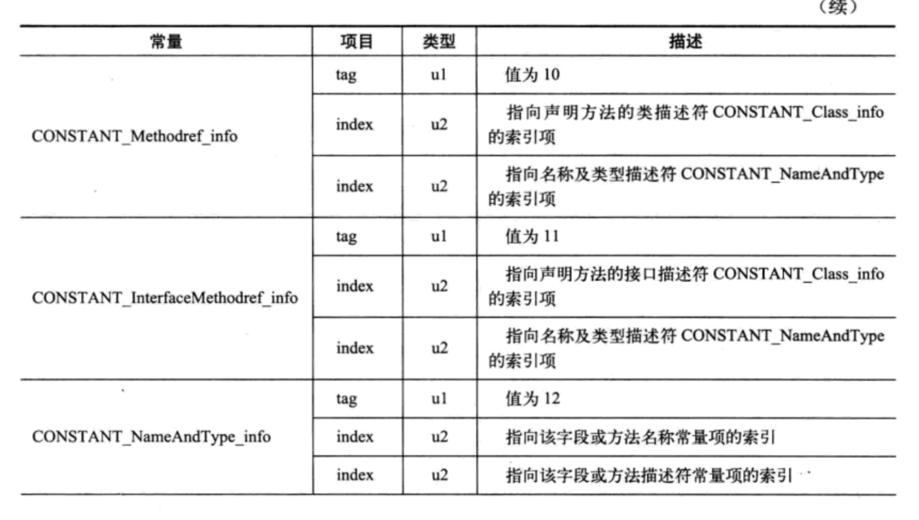

**常量池字节码分析**

**CONSTANT_Methodref_info**

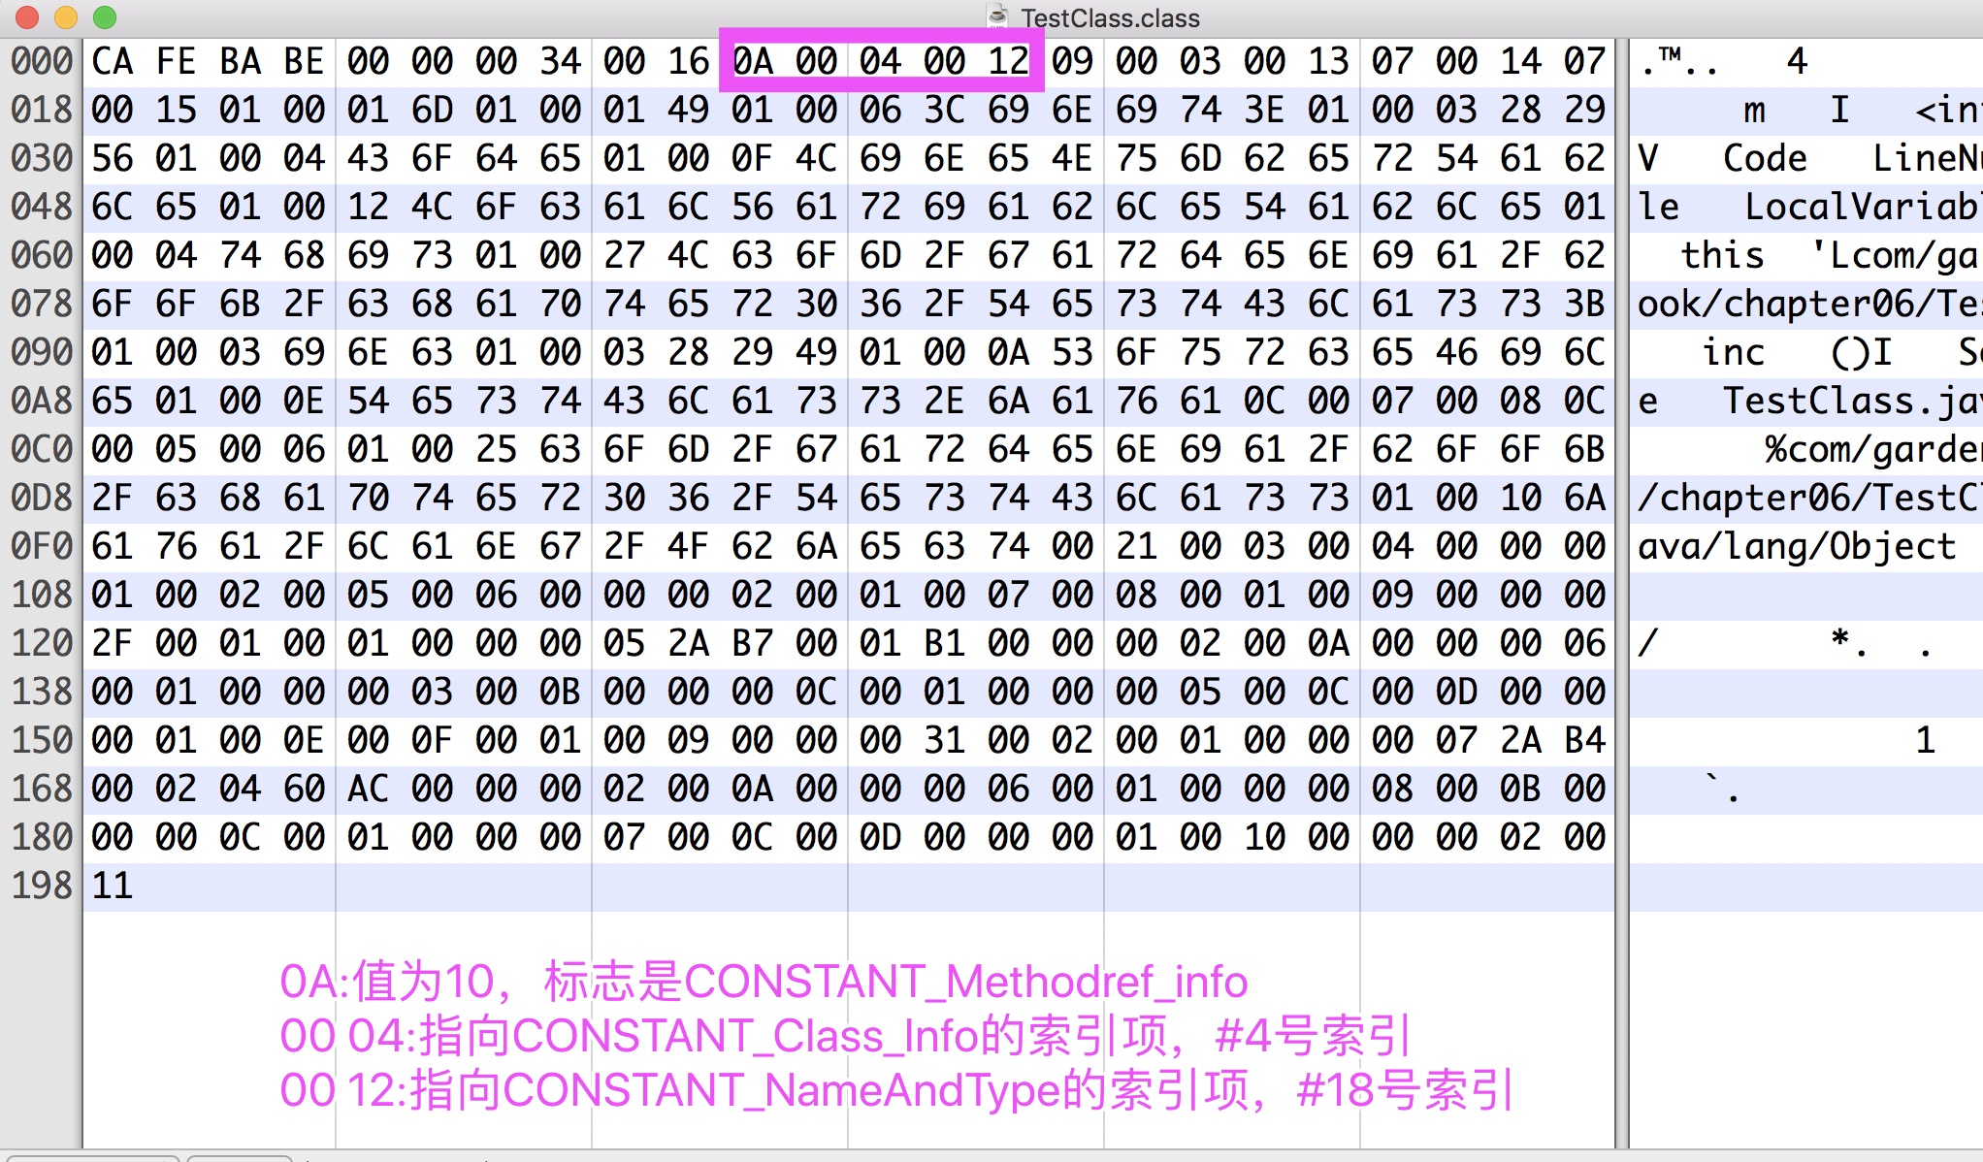

CONSTANT_Fieldref_info

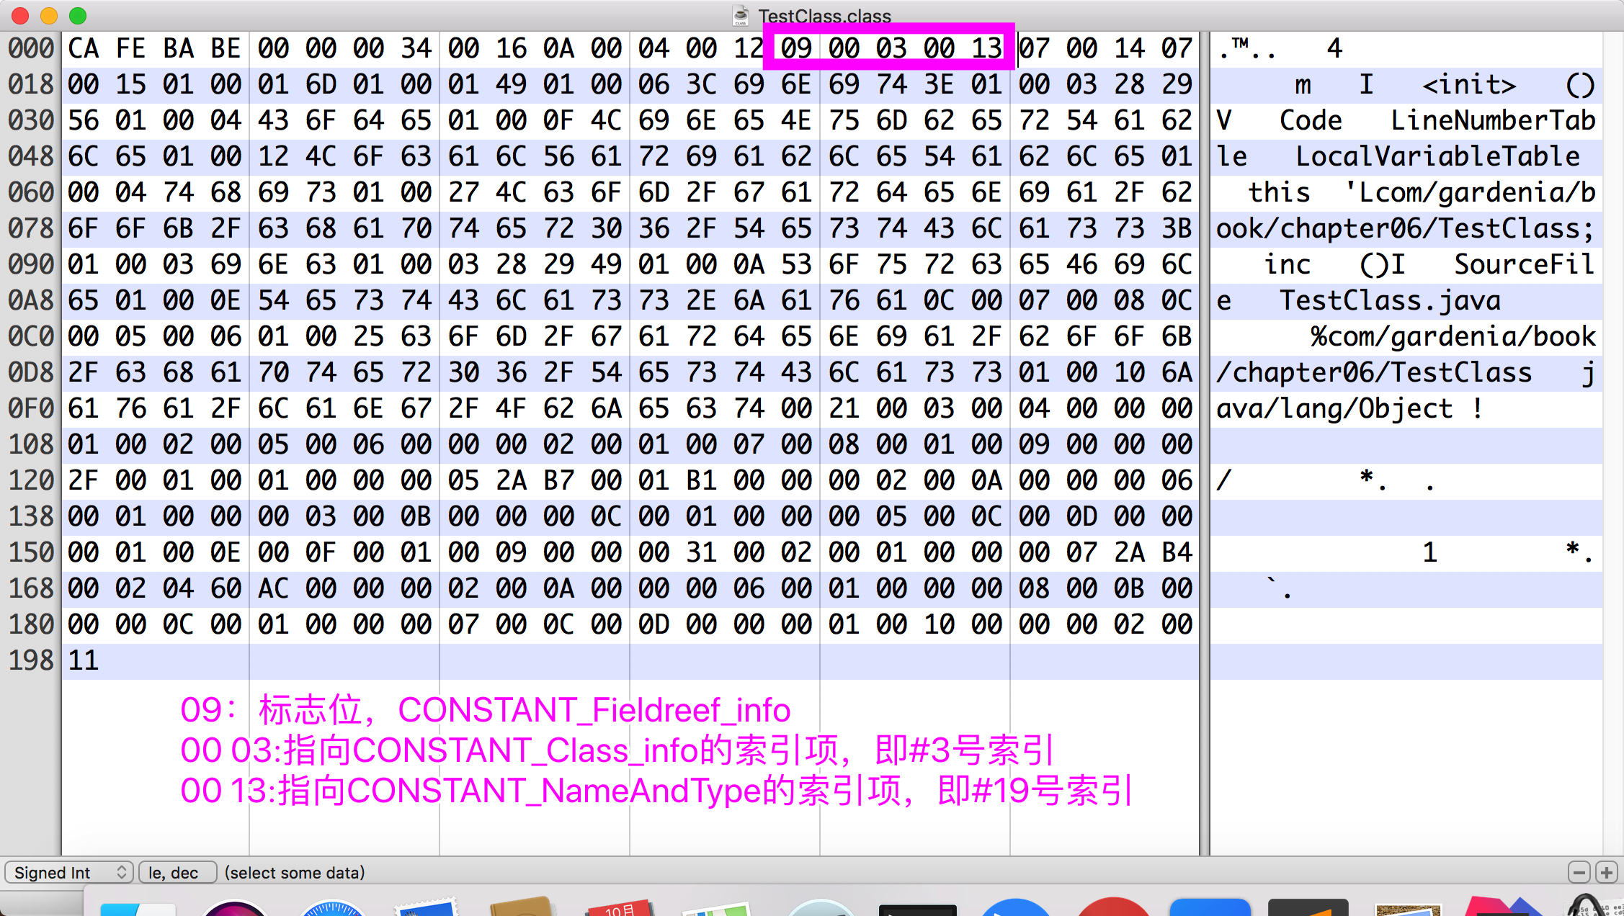

CONSTANT_Class_info

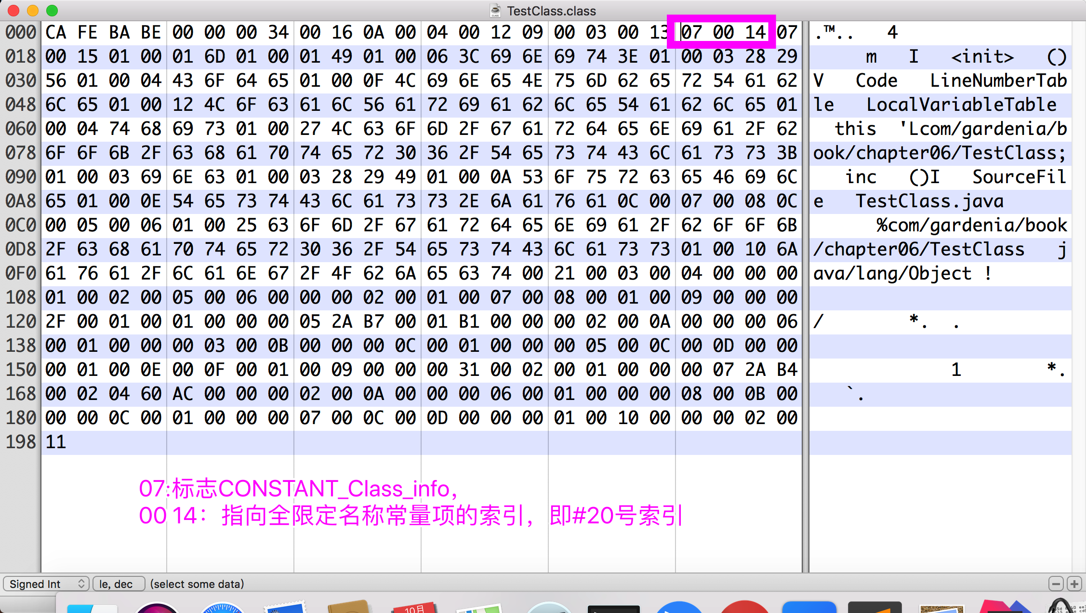

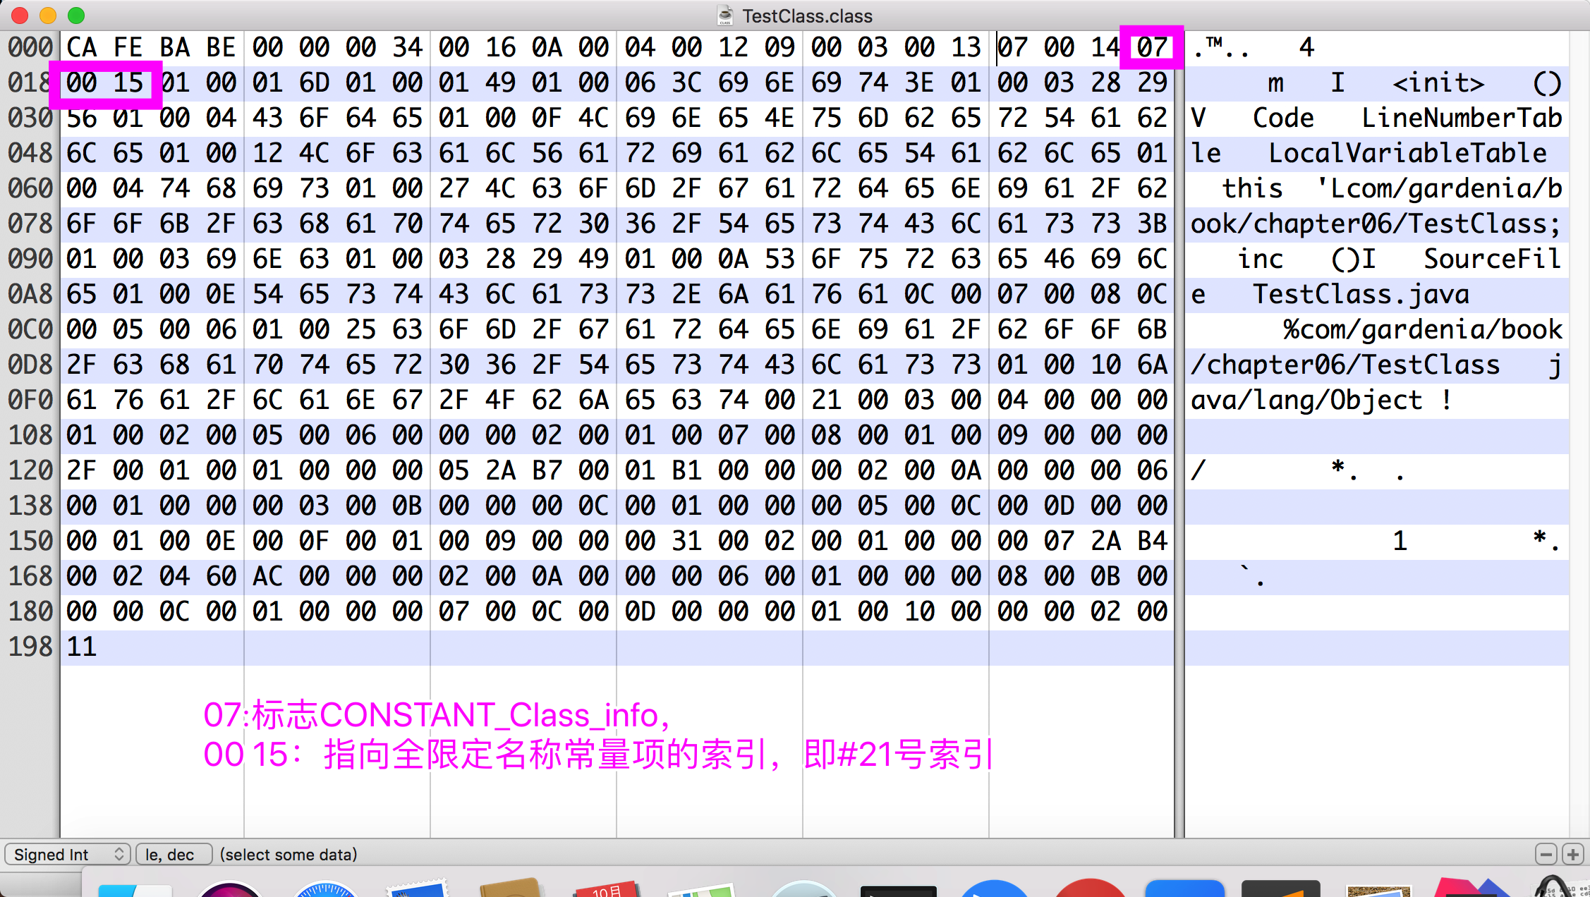

上图和javap命令结果也是相互印证的

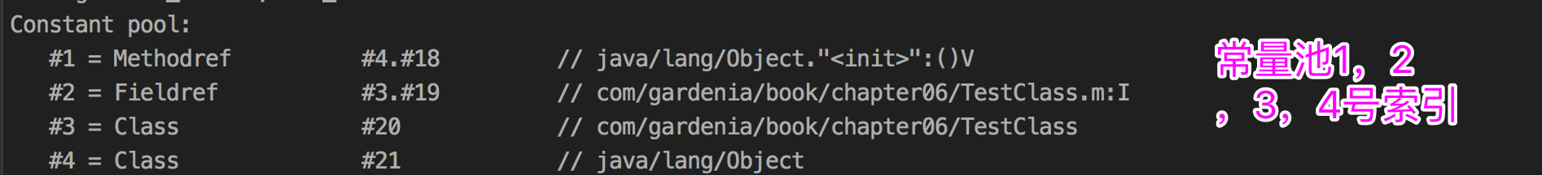

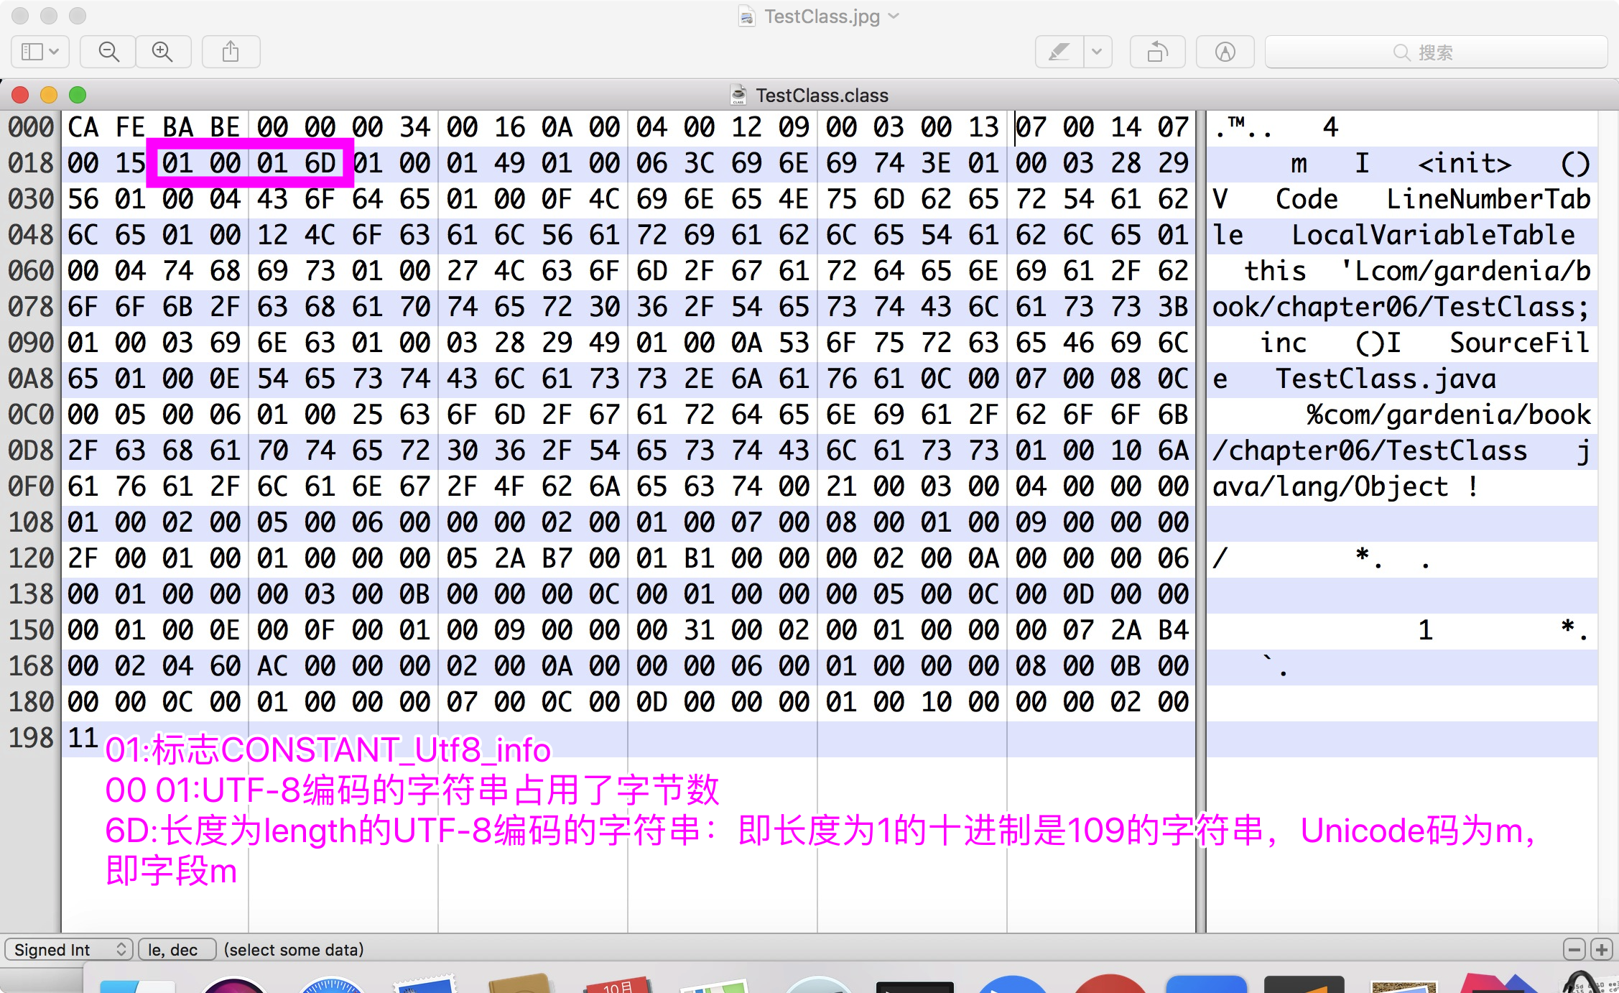

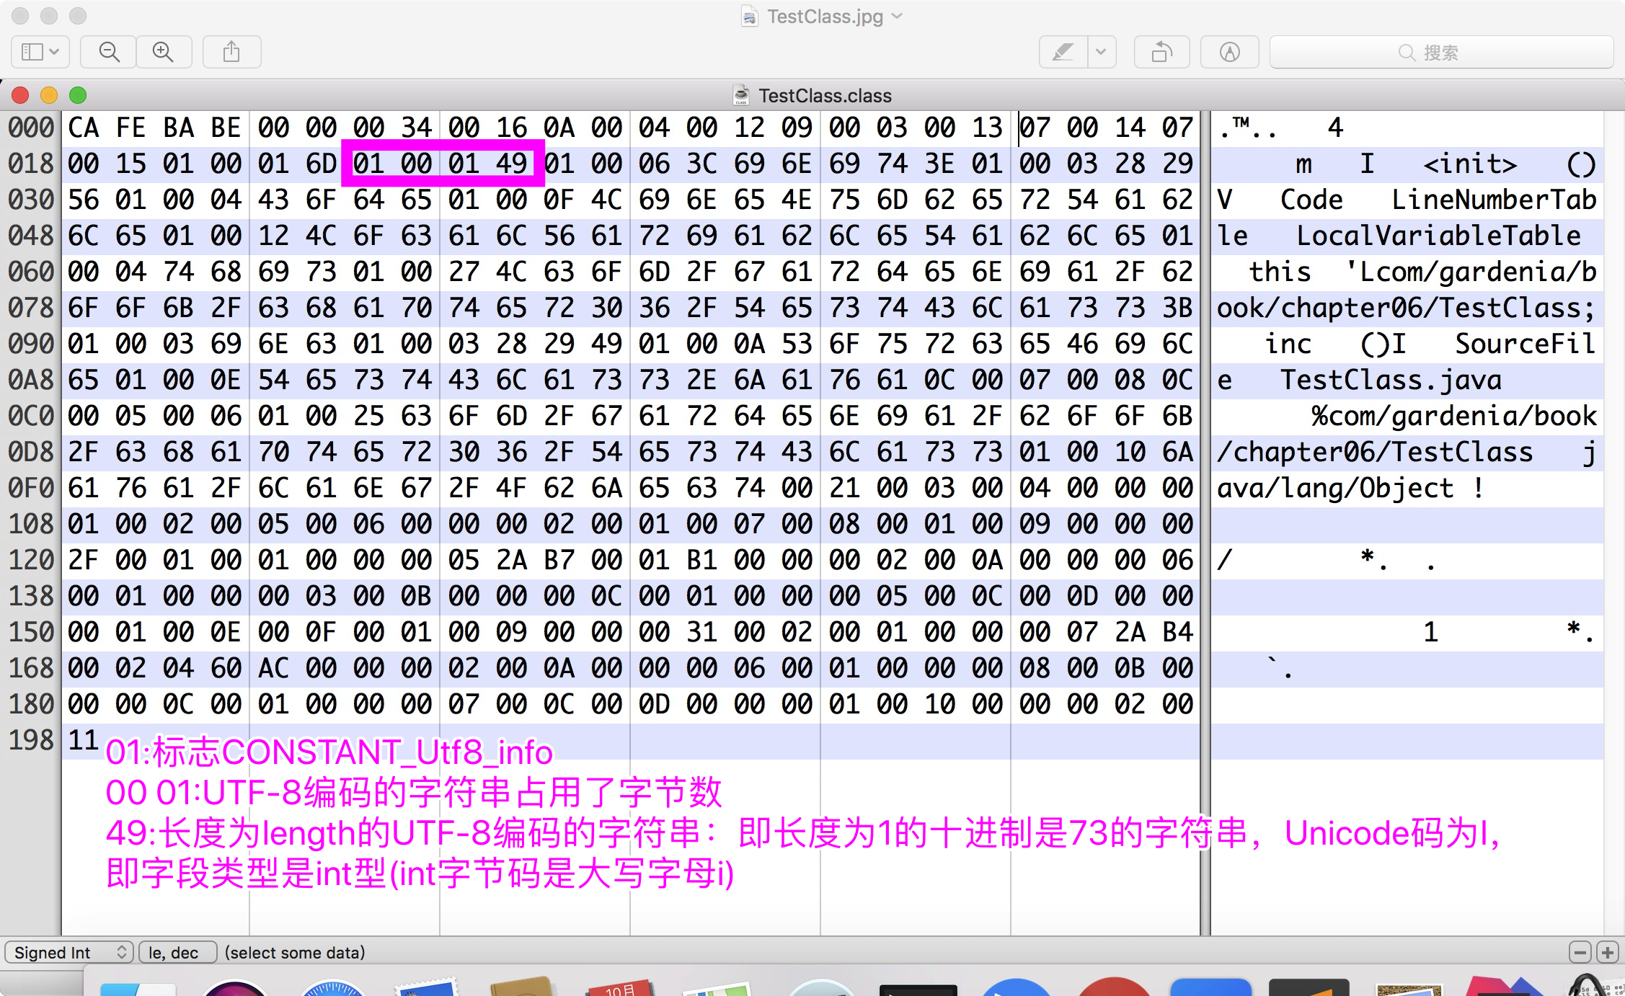

Javap -verbose 看到结果#5，#6号常量就是上述两个



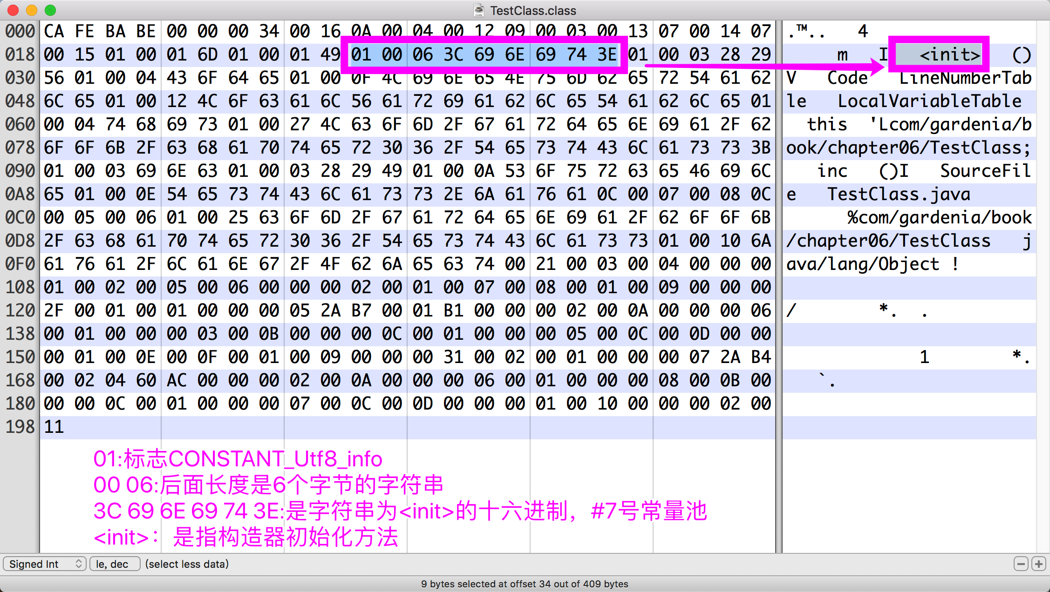

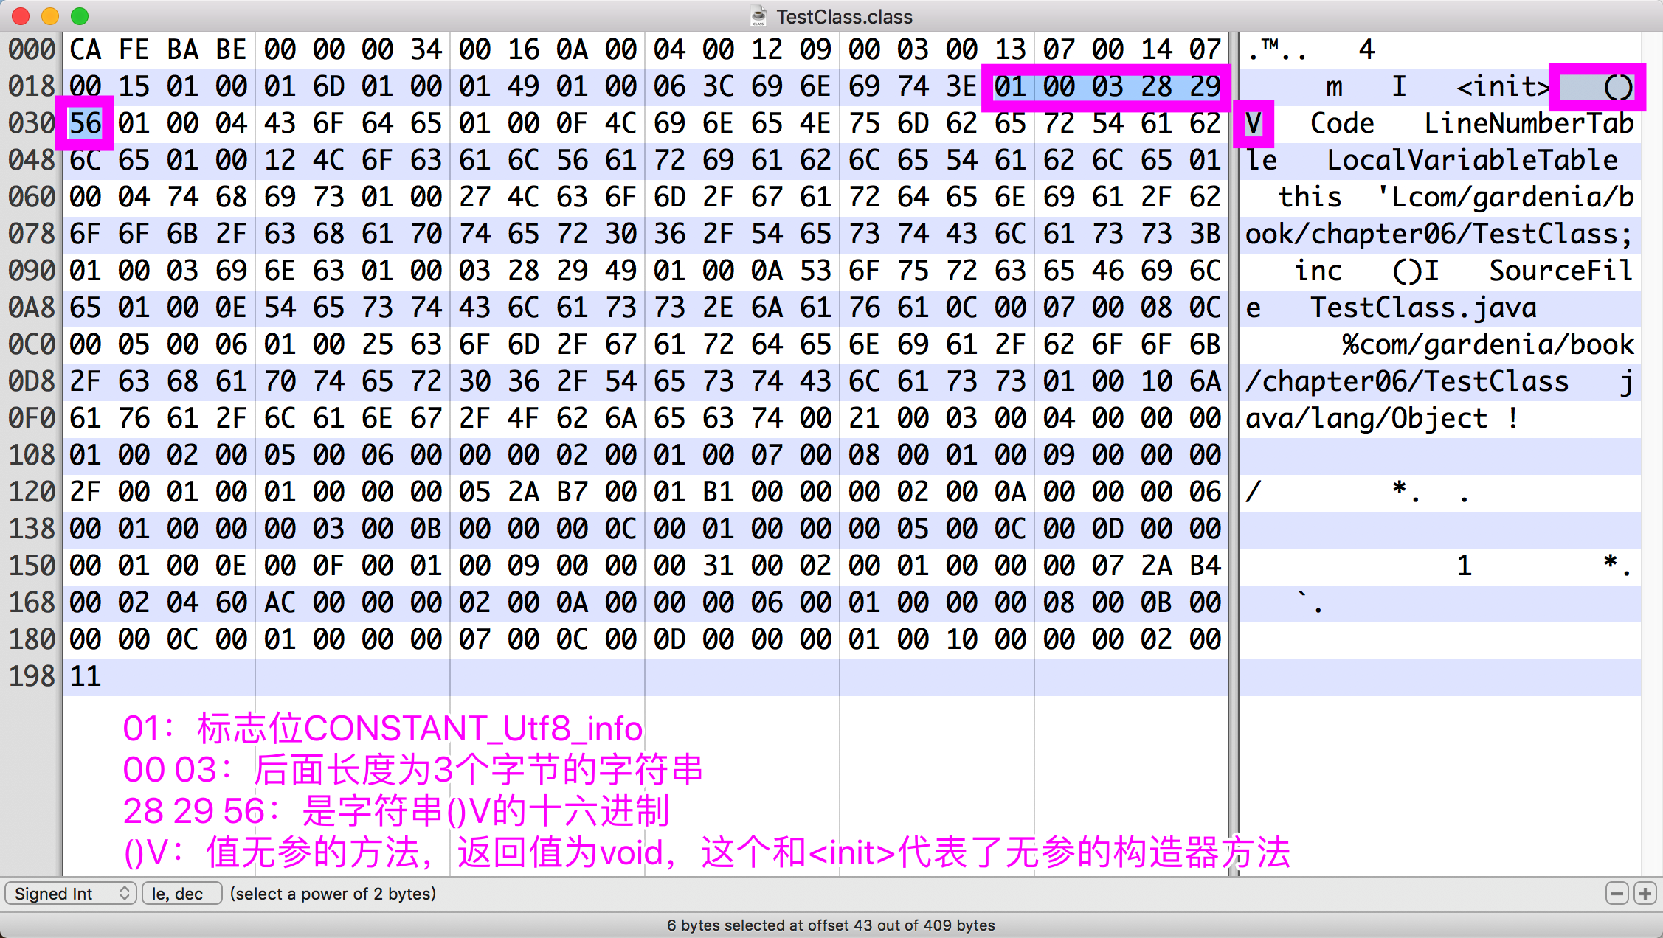

#7.#8号常量



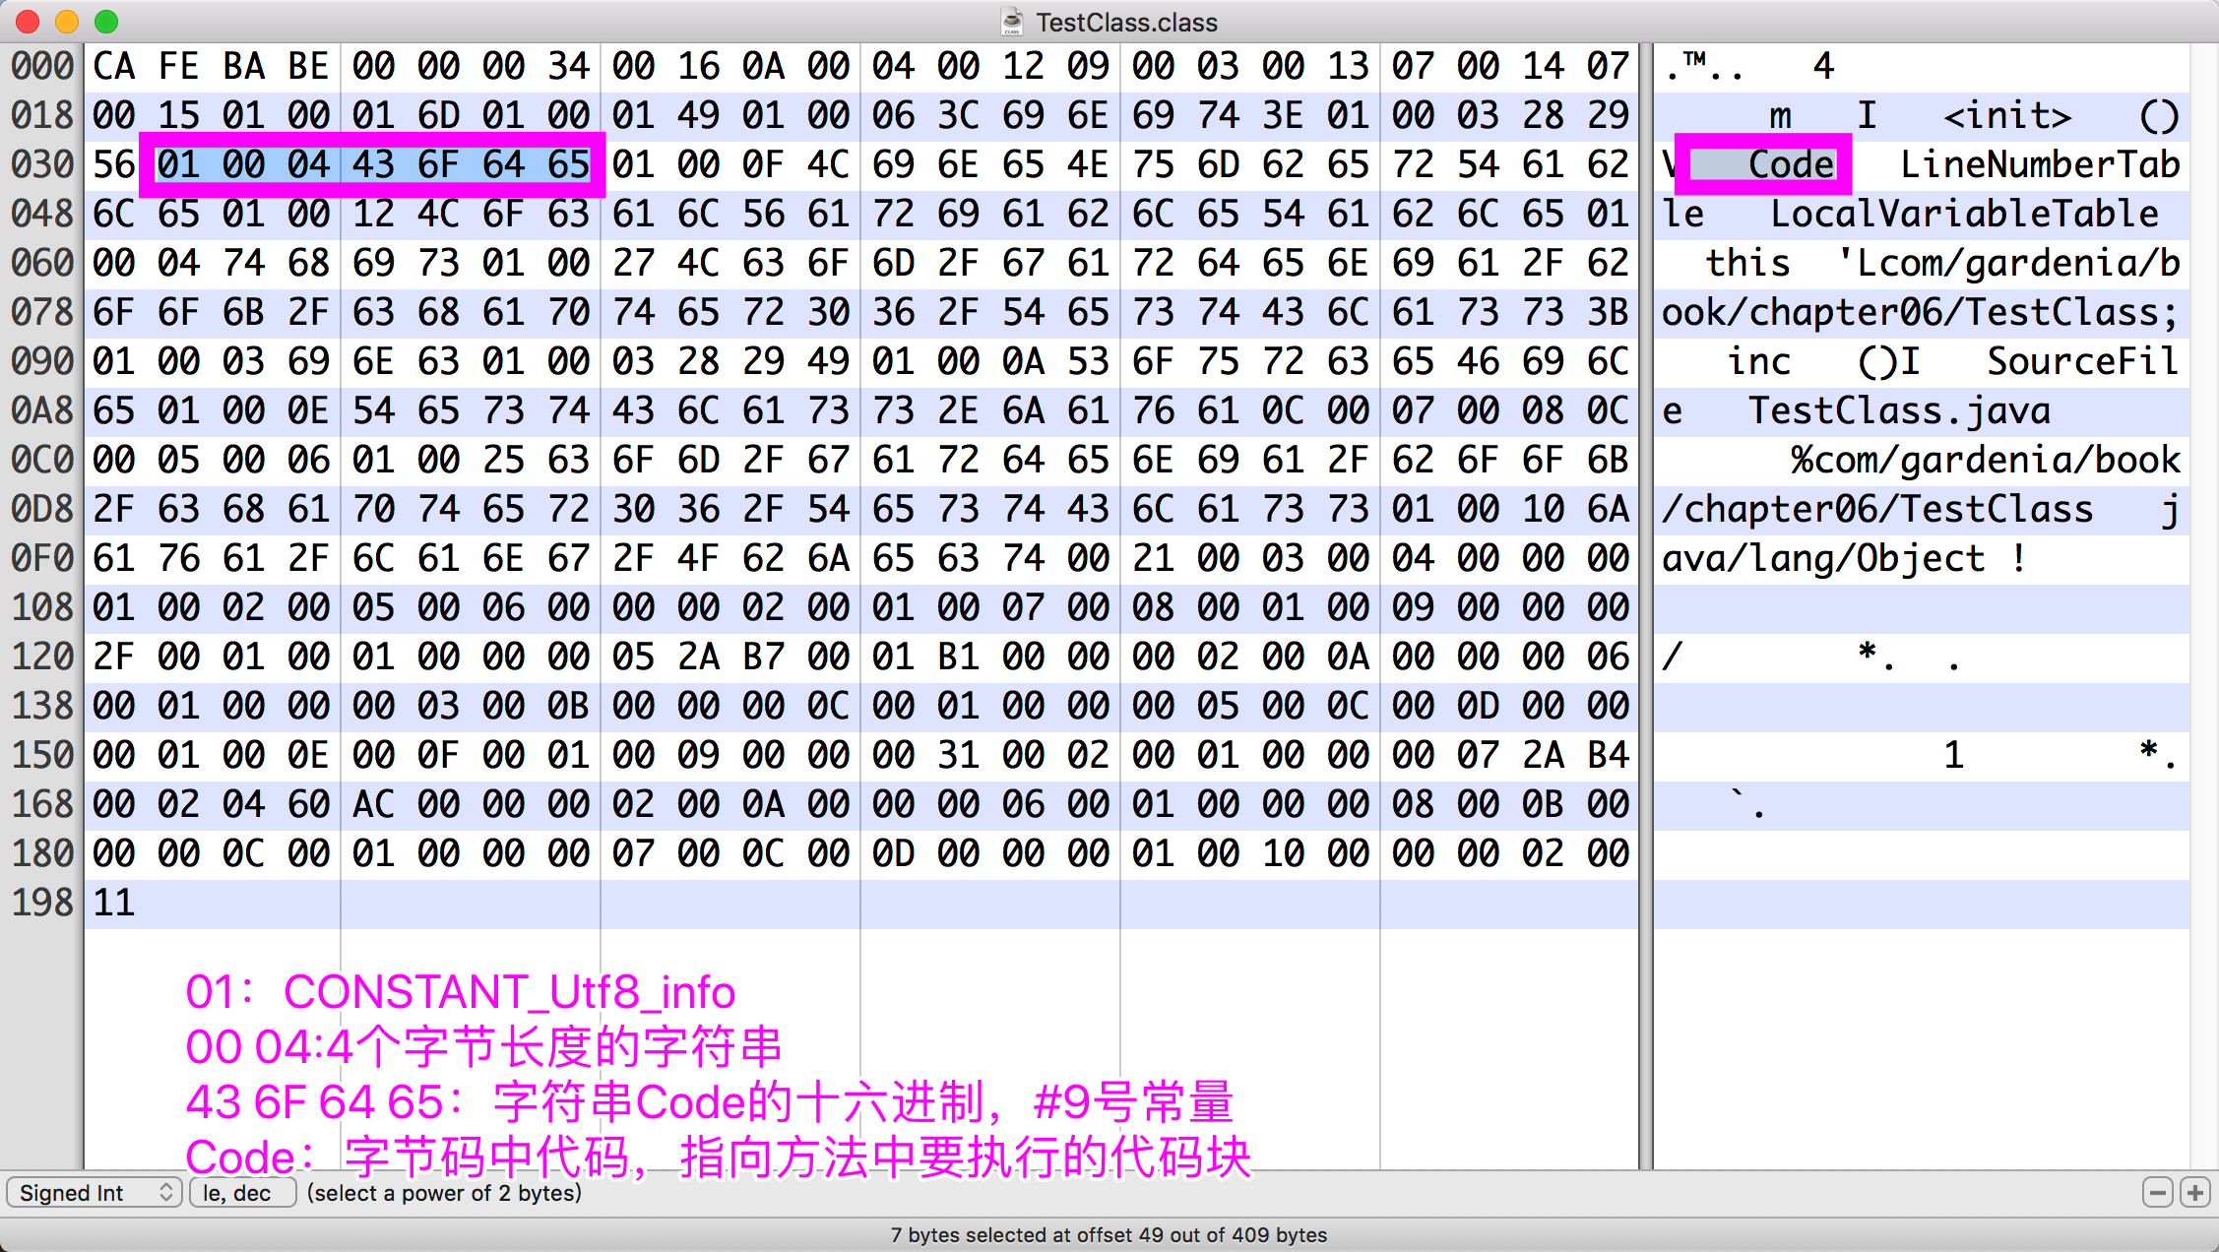

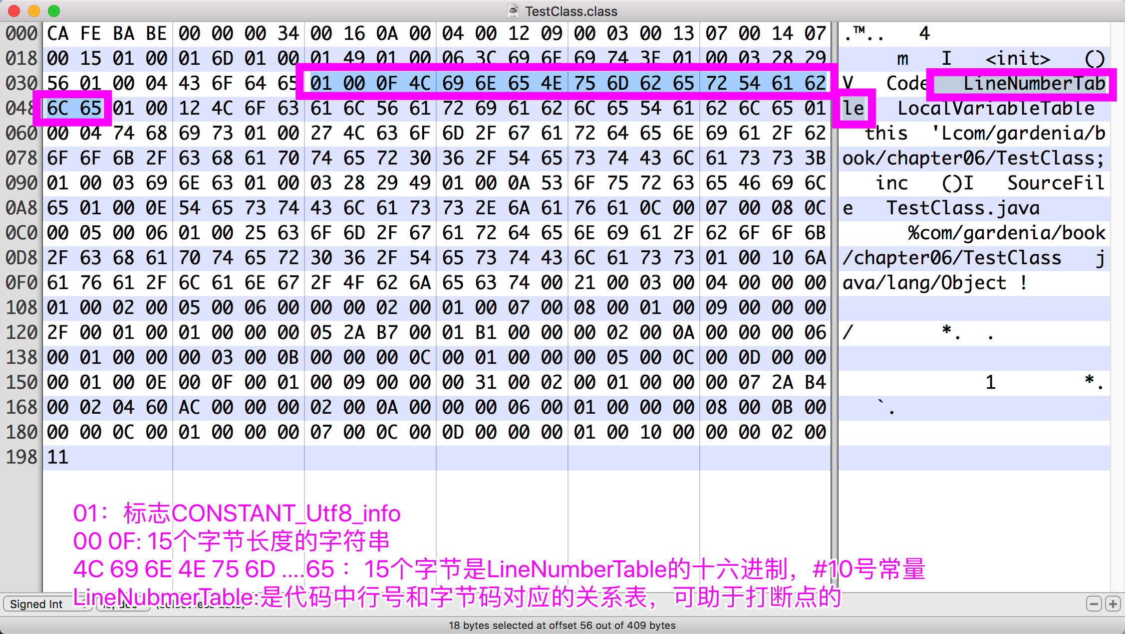

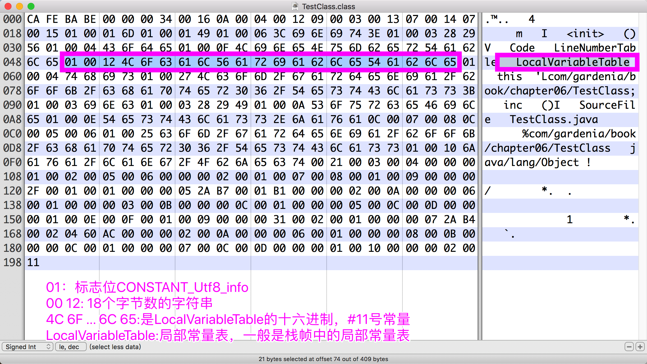

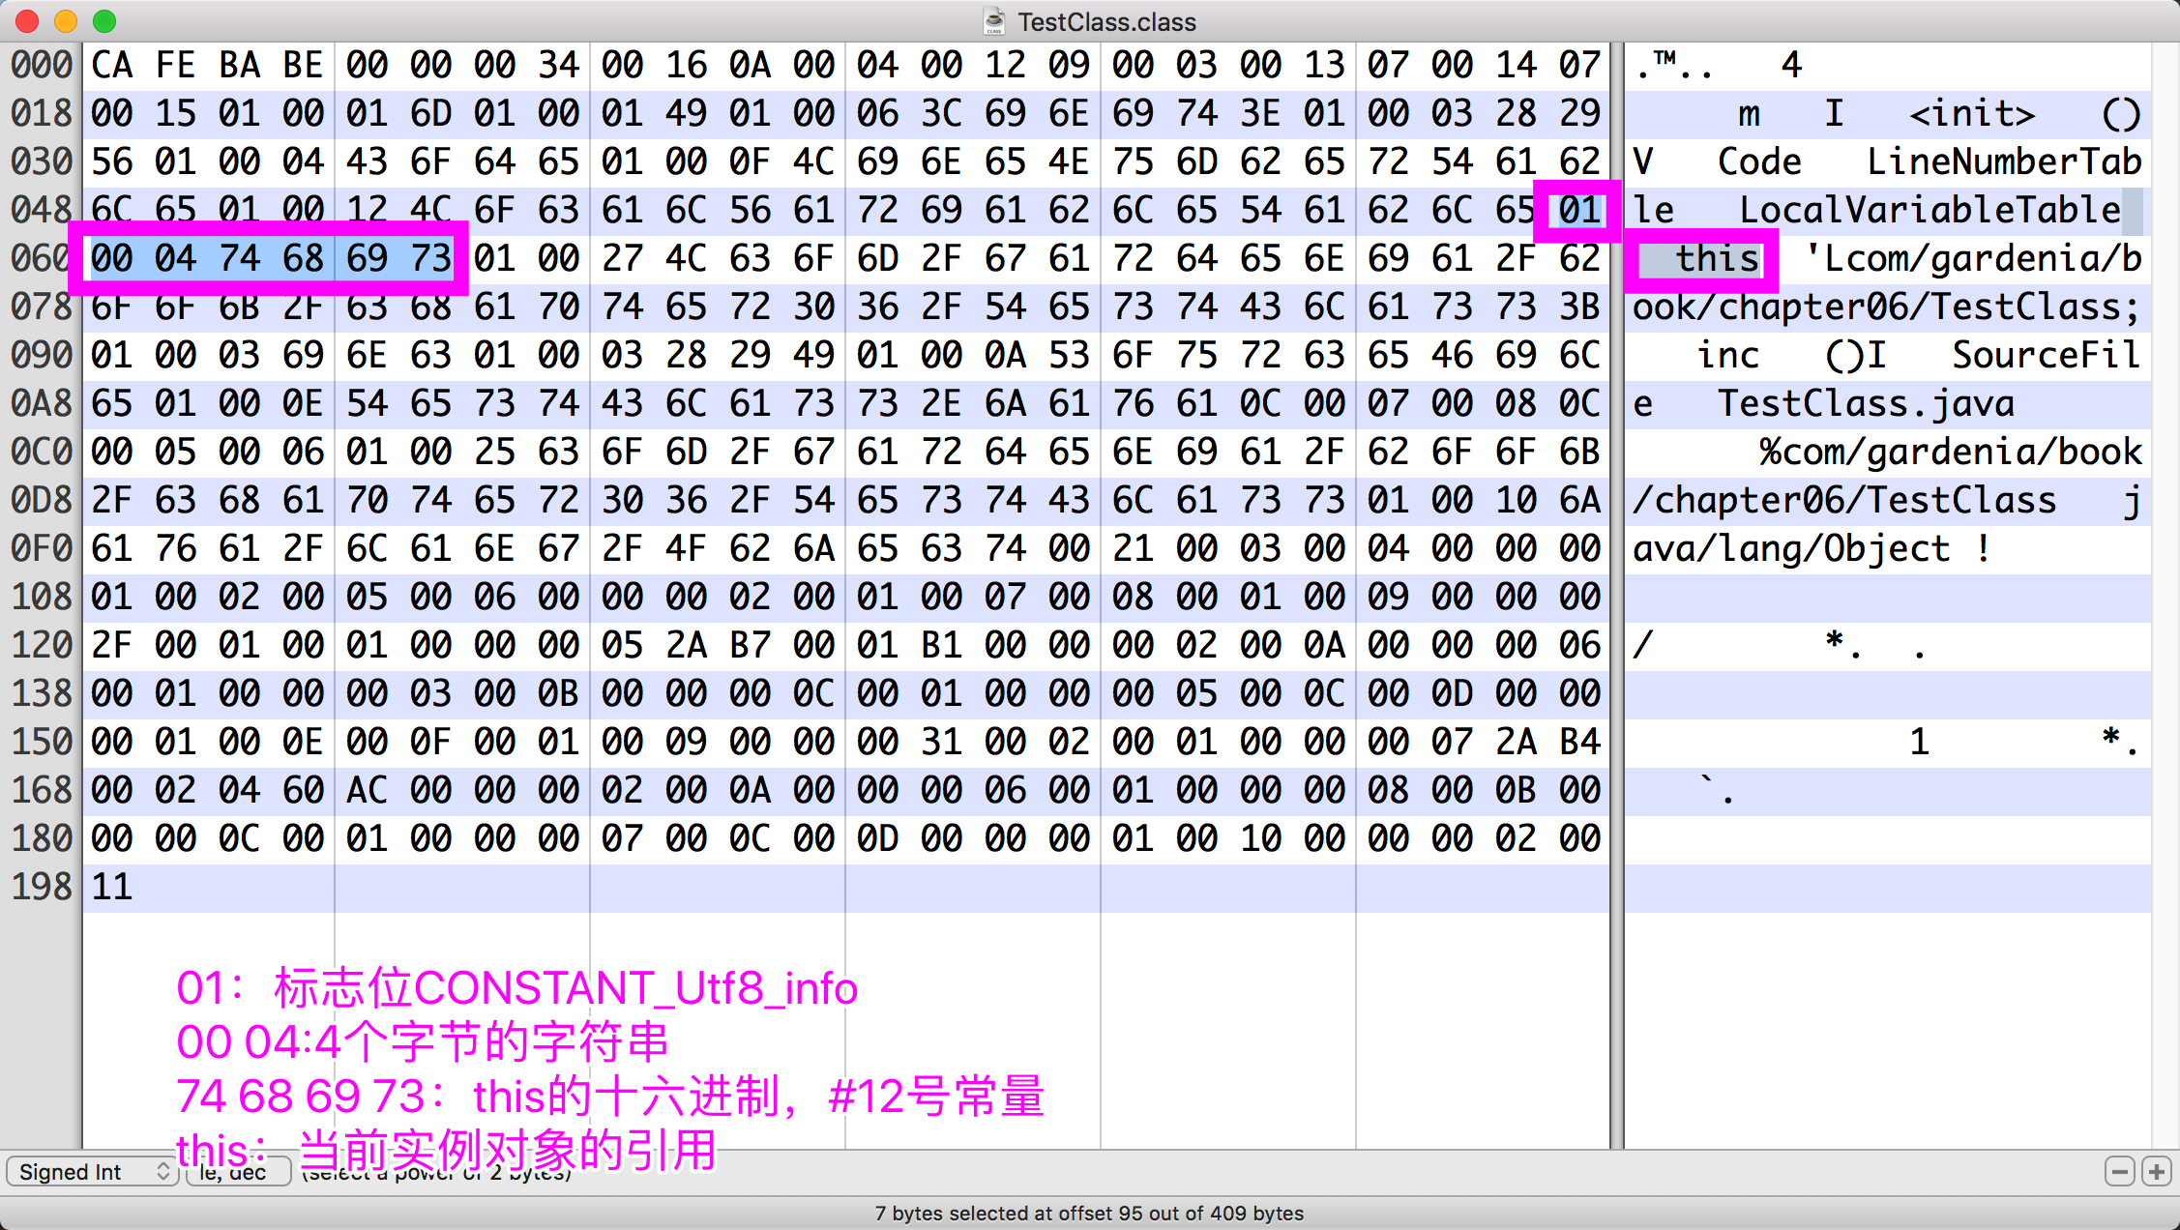

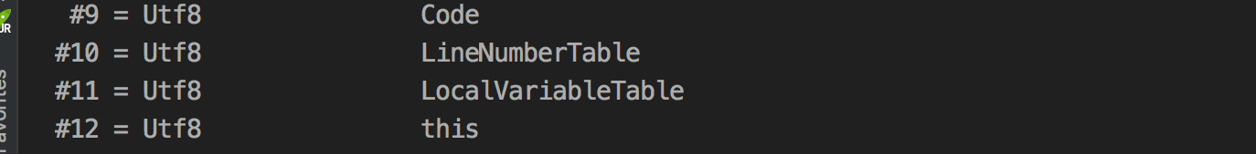

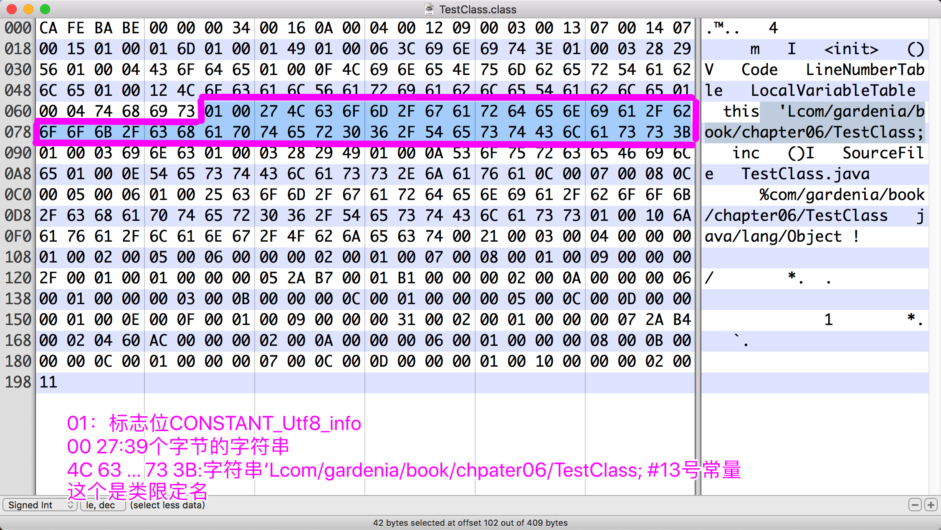

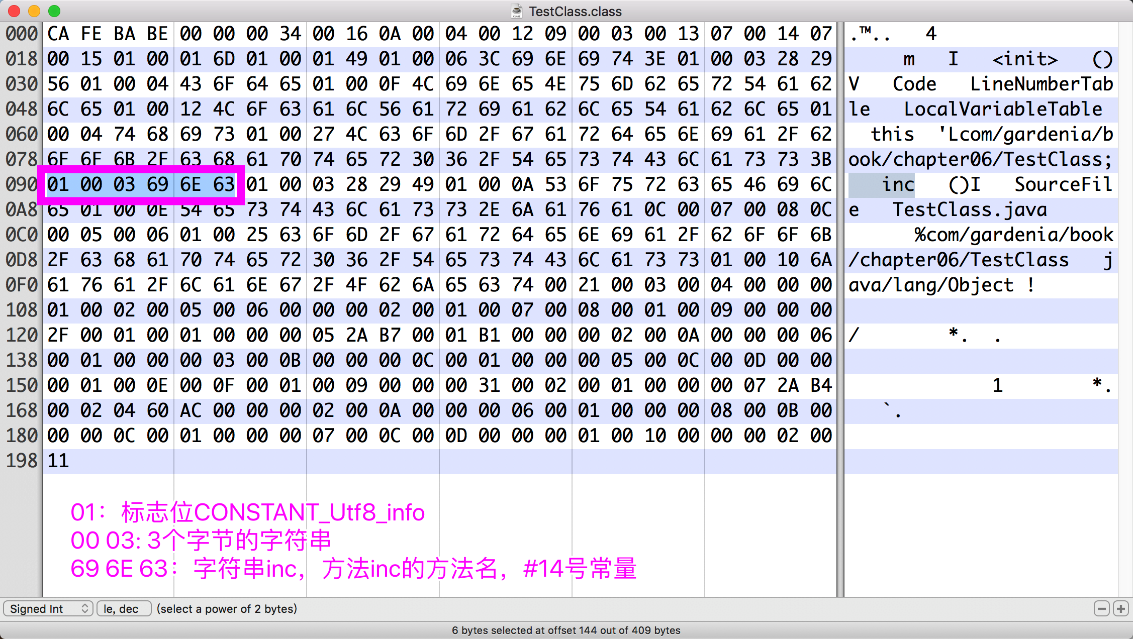

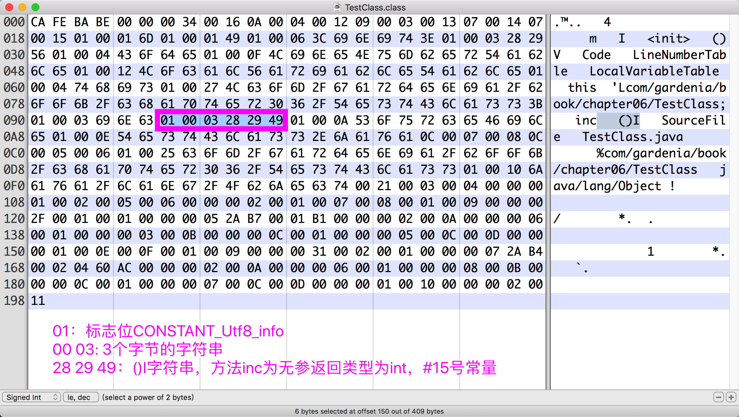



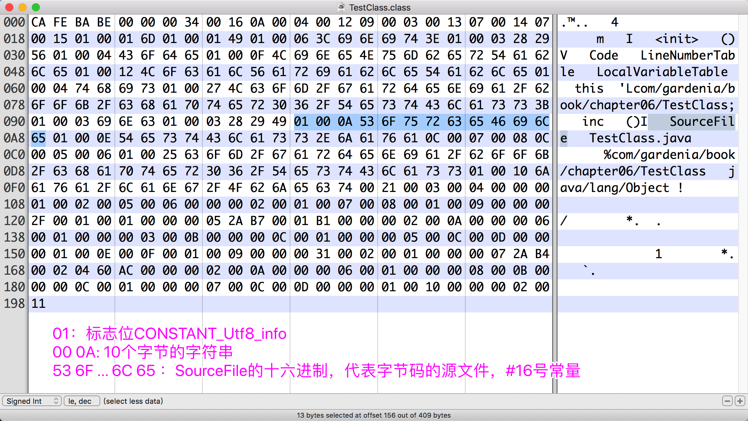

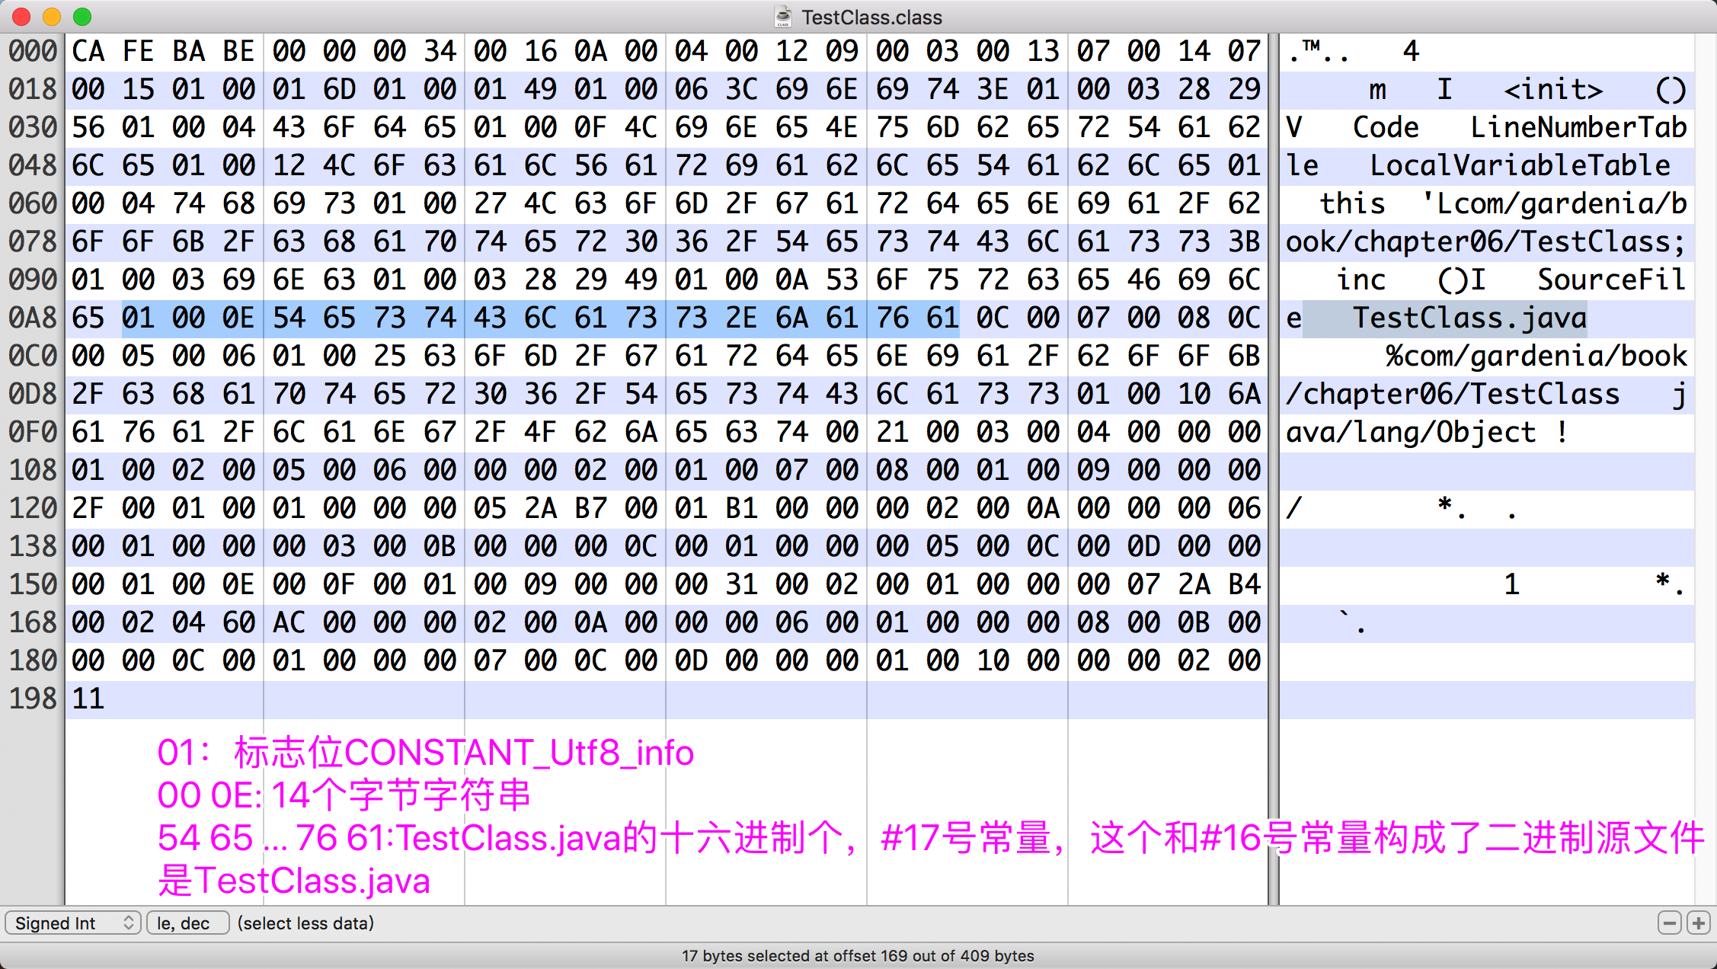



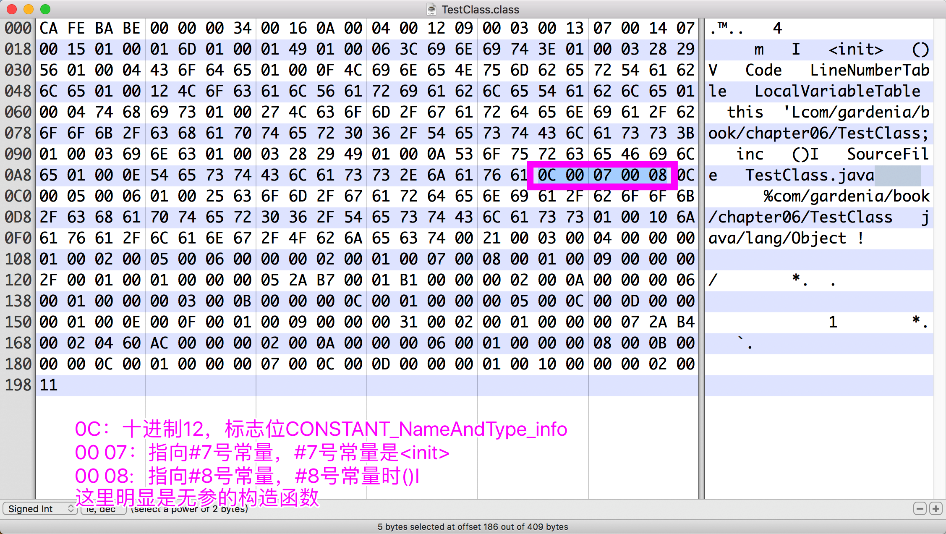

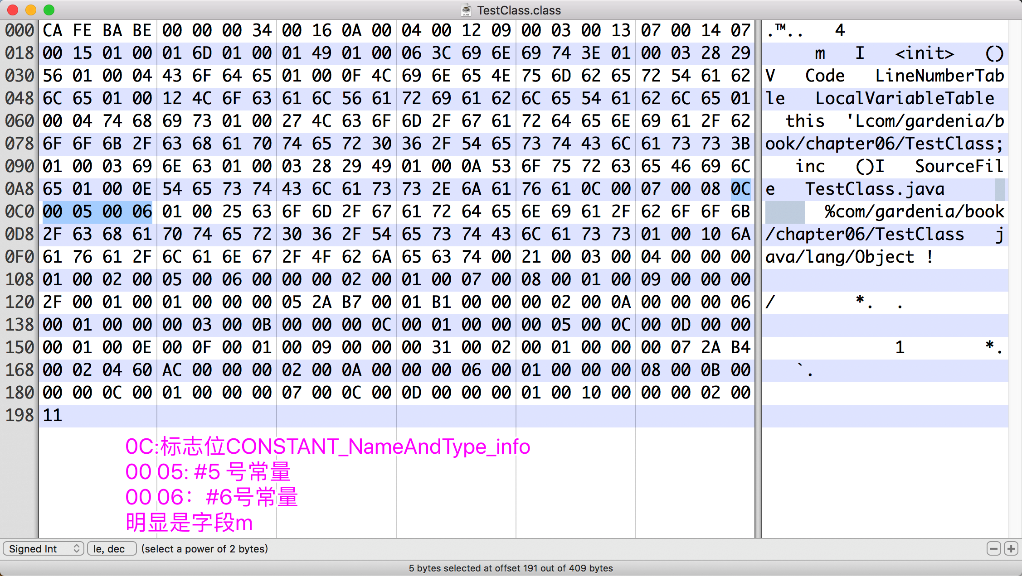

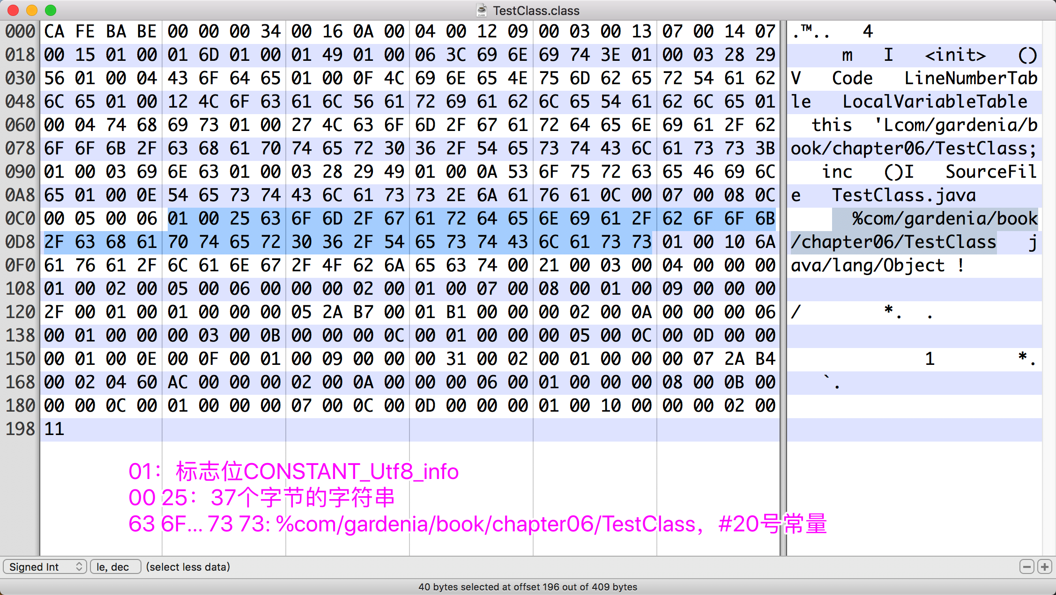

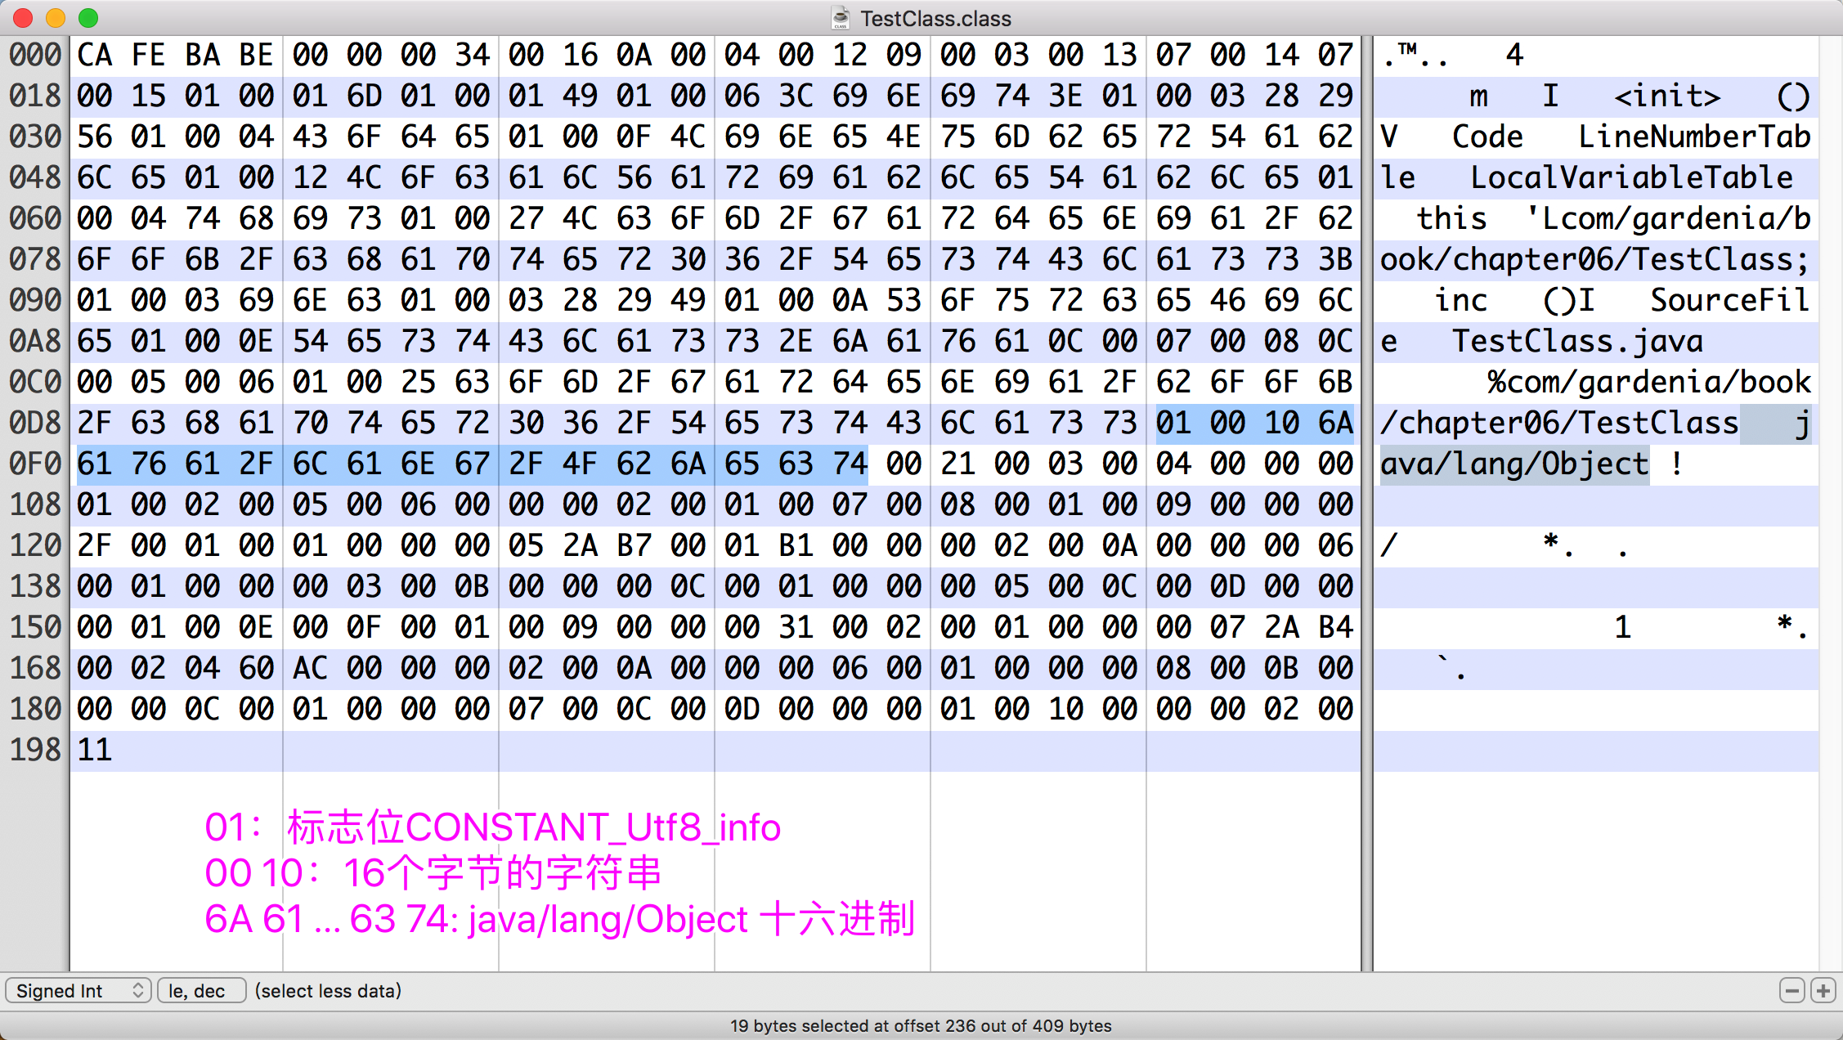



至此，常量池结束